**ДЕПАРТАМЕНТ КУЛЬТУРЫ МЭРИИ г.о. ТОЛЬЯТТИ**

445020 Тольятти, ул. Белорусская, 33, т. (8482) 543-373, e-mail: [lelya@tgl.ru](mailto:lelya@tgl.ru)



Пресс-релиз

**Новости культуры**

**2-8 марта 2015 г**

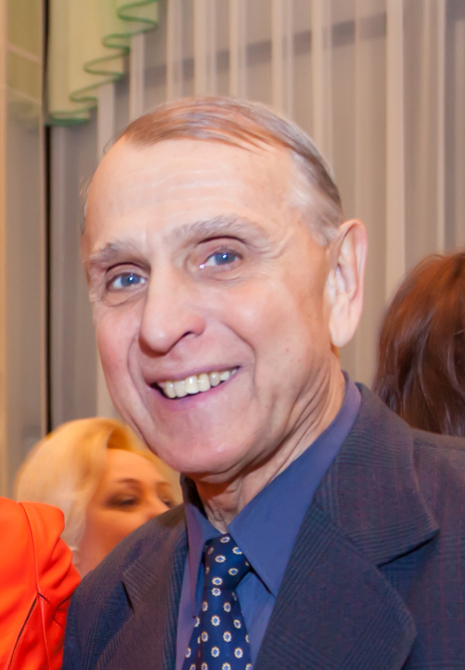Постановлением Губернатора Самарской области Меркушкина Н.И.

(№ 25 от 20.02.2015 г)

**Шлыкову Виктору Петровичу**

- директору Муниципального бюджетного образовательного учреждения дополнительного образования детей детской музыкальной школы №3 городского округа Тольятти

присвоено **Почётное звание «Заслуженный работник культуры»** за значительный вклад в развитие культуры Самарской области и многолетний добросовестный труд.

**Самое интересное:**

**03.03 в 12.30** в МАУ ДКИТ (Большой зал) **Торжественное мероприятие, посвященное 100-летию со дня рождения В.Н. Полякова - первого генерального директора Волжского автозавода «Век Полякова»,**

**3, 4, 7, 8 марта в 19.00** в МАУ ДКИТ (Большой зал) Игры **Первой лиги КВН (МС, игры 1/8 финала),**

**05.03(время уточняется) в МАУ ДКИТ Торжественное мероприятие, посвященное Международному женскому дню.** Ожидается приезд губернатора Самарской области Н.И.Меркушкина,

**05.03 в 19:00** в МАУ КДЦ «Буревестник» состоится **Концертная программа, посвященная Международному Женскому Дню «Женский Образ»,**

**05.03 в 18.30ч.** в МБОУ ДОД ЦРДиЮ «Истоки» состоится праздничная концертная программа **«Для милых, любимых и самых красивых»**, посвященная международному женскому Дню 8 марта,

**05.03 в 16.00** в МБУК «Тольяттинский художественный музей» **Открытие выставки Марины Варфоломеевой, Бориса Кунина и Ольги Левченко "Земля и Небо",**

**05.03 в 16.00** **в Тольяттинском краеведческом музее состоится** **открытие выставки «Тот самый Поляков…»**, посвященной 100-летию со дня рождения выдающегося человека – Виктора Николаевича Полякова,

**06.03 в 19-00** в МАУИ МДТ **Премьера спектакля «Лейтенант с острова Инишмор»** (Мартин МакДонах, черная комедия на фоне заката),

**06.03 в 16.00** в МБУК «Тольяттинский художественный музей» **Открытие выставки крымского шоколатье Николая Попова"Музей Шоколада Nikolya",**

**06.03 в 19.00** в МБУК «Тольяттинский художественный музей» (отдел современного искусства) состоится **Открытие выставки фотографии «Только пинхол!»,**

**07.03 в 15-00** в МБУК ДЦ «Русич» **состоится Праздничная концертная программа «Загляните в мамины глаза»,**

**МАУ «ДРАМАТИЧЕСКИЙ ТЕАТР «КОЛЕСО» ИМЕНИ НАРОДНОГО АРТИСТА РОССИИ Г.Б. ДРОЗДОВА»**

*(ул.Ленинградская, 31,  т. 55-12-55, 55-12-12,*

*зав. литературной частью - Ольга Владимировна Зорина 55-82-60,* [*koleso.lit@gmail.com*](mailto:koleso.lit@gmail.com)*,*

*пресс-служба театра - Татьяна Владимировна Синельникова +7-987-430-90-97,*

[*sinelta@yandex.ru*](mailto:sinelta@yandex.ru), *официальный сайт http://www.teatr-koleso.ru, группа театра ВКонтакте* [*http://vk.com/theatre\_koleso*](http://vk.com/theatre_koleso)*, Facebook* [*https://www.facebook.com/groups/teatrkoleso/*](https://www.facebook.com/groups/teatrkoleso/)*,*

*)*

****

***Коллектив драматического театра «Колесо» имени Г.Б.Дроздова поздравляет всех женщин Тольятти с первым весенним праздником – Международным женским днём 8 марта. Желаем всем любви, тепла, благополучия и хорошего весеннего настроения!***

**Программа мероприятий**

**к 70-летию Победы в Великой Отечественной войне**

**Январь:**

- **«Великая Победа глазами побеждённых»**: премьера антивоенного спектакля «Когда закончилась война» по пьесе М.Фриша в постановке А.Золотовицкого

**Март:**

- **«Эхо войны в судьбах послевоенного поколения»**: премьера спектакля «Пять вечеров» по пьесе А.Володина в постановке заслуженного артиста России В.Мищенко.

**Апрель:**

**- «Великая война и великая Победа»**: читка пьес о войне (в рамках проекта «Театральная среда» - литературная гостиная театра «Колесо»). Режиссёр проекта – В.Логутенко. В программе апрельских читок: «Мой бедный Марат» А.Арбузова, «Так и будет» К.Симонова, «Саня, Ваня с ними Римас» В.Гуркина и «Предатель» В.Жеребцова. После каждой читки будет проводиться зрительское голосование, спектакль для постановки на Большой сцене театра будет выбран по общим итогам этого голосования. О сроках премьеры уточняющая информация появится позже.

- **«У войны не женское лицо»**: гастроли Воронежского ТЮЗа со спектаклем «Не покидай меня» по пьесе А.Дударева.

**Май:**

- **«Это надо не мёртвым, это надо живым»** - театрально-концертное мероприятие (совместный проект ДТ Колесо им. Г.Б.Дроздова и Департамента культуры мэрии Тольятти)

- **«Строки, опалённые войной…»** - музыкально-поэтический вечер: стихи и песни венных лет исполняют актёры ДТ «Колесо» им. Г.Б.Дроздова (в рамках проекта «Театральная среда» -литературная гостиная театра «Колесо»)

**Репертуар на предстоящую неделю**

|  |  |
| --- | --- |
| **4 марта, среда 18-00**  **C:\Users\Admin\Desktop\vizit_dami.jpg** | **Ф.Дюрренматт. ВИЗИТ ДАМЫ.**  *Трагикомедия в 2-х действиях* **16+**  ***Режиссер-постановщик – Владимир ХРУЩЁВ***  [Сюжет](http://schooltask.ru/category/sochinenie-na-volnuyu-temu/) пьесы вращается вокруг события, весьма похожего на социальный эксперимент: в небольшой захолустный городок Гюллен приезжает старая и очень богатая дама, которая предлагает подарить городу миллиард за убийство бывшего любовника…  ***Продолжительность 2 часа 30 мин.***  ***Спектакль идёт с одним антрактом.*** |
| **5 марта, четверг 19-00**  **C:\Users\Admin\Desktop\20140326-son-001.jpg** | **У.Шекспир «СОН В ЛЕТНЮЮ НОЧЬ»**  *Комедия 16+*  ***Режиссер-постановщик - Карен НЕРСИСЯН***  *Настало время поговорить о любви. Впрочем, такой разговор всегда к месту - наши герои красивы, молоды, влюблены, и сам великий Шекспир вложил в их уста дерзкие речи, а препятствия в любви, если существуют, то лишь для того, чтобы их преодолевать. И вот настает теплая летняя ночь, когда становится возможным все, даже самое невероятное...*  ***Продолжительность - 2 часа 30 мин.***  ***Спектакль идёт с одним антрактом.*** |
| **6 марта, пятница 19-00**  **Описание: C:\Users\Admin\Desktop\САЙТ\+ для сайта\skam.JPG** | **А.Гельман «СКАМЕЙКА»**  *Комедия в одном действии 16+*  ***Режиссёр-постановщик – Владимир ХРУЩЁВ***  *«Эта пьеса о том, как однажды в городском парке встретились мужчина и женщина, и что из этого вышло. Он сказал ей неправду, она сказала ему неправду. Неправду они приняли за правду. Это смешная и горькая история, как Он и Она прошли путь от взаимной лжи к взаимной искренности. Узнав друг о друге все как есть, все как было, всю горькую правду, они проникнутся взаимным сочувствием, станут близкими людьми, может быть, самыми близкими на этом свете…».*  ***Продолжительность 1 час 40 мин.***  ***Спектакль идёт без антракта.*** |
| **7 марта, суббота 18-00Описание: C:\Users\Admin\Desktop\САЙТ\+ для сайта\_MG_4735_новый размер.JPG** | **Р.Куни «ЧИСТО СЕМЕЙНОЕ ДЕЛО»**  *Комедия. 16+*  ***Режиссёр-постановщик – Владимир ХРУЩЁВ***  *Классическая английская комедия положений, превращенная автором в фарс: преуспевающий врач «влип в историю» с двумя дамами и, что бы сохранить брак, служебное положение, статус, вынужден выкручиваться, бесконечно втягивая в свои проблемы друзей, коллег по работе, посторонних людей, рождая бесконечный набор дурацких ситуаций …*  ***Спектакль идёт с одним антрактом. Продолжительность 2 часа 30 мин.*** |
| **8 марта, воскресенье 18-00**  **Описание: C:\Users\Admin\Desktop\Tri-suprugi-sovershenstva.jpg** | **А.Касона. ТРИ СУПРУГИ СОВЕРШЕНСТВА.**  *Комедия в 2-х действиях* *16+*  Режиссёр-постановщик – заслуженный артист России Валентин ВАРЕЦКИЙ  *Музыкальная комедия с захватывающим сюжетом: некий испанский бонвиван - путешественник, писатель - в предсмертном письме сообщает своим закадычным друзьям, что у него был роман с супругой каждого из них! Стоит ли говорить о том, что мужчины возмущены, их жены – шокированы. А сам покойный, оказывается, и умирать то не собирался, а хотел только разыграть своих приятелей… Или нет?*  ***Продолжительность спектакля – 2 часа.***  ***Спектакль идёт с одним антрактом.*** |

**МБУИ «МОЛОДЁЖНЫЙ ДРАМАТИЧЕСКИЙ ТЕАТР»**

*(ул. Чайкиной, 65, 24-51-47 приемная, главный администратор - Крысанова Светлана Анатольевна, 49-03-48,пресс-секретарь - Смирнов Вячеслав Анатольевич, 89277817661,*

[*mdt-tlt2006@mail.ru*](mailto:mdt-tlt2006@mail.ru) *,* [*http://мдт-тлт.рф*](http://мдт-тлт.рф)*)*

|  |  |  |
| --- | --- | --- |
| 6 пятница | 19-00 | «Лейтенант с острова Инишмор» Мартин МакДонах **18+ Премьера!!!**  черная комедия на фоне заката |
| 7 суббота | 12-00 | «Проделки Карлсона» Г. Матюшкова **3+**  игровое шоу (фойе) |
| 18-00 | «Лейтенант с острова Инишмор» Мартин МакДонах **18+ Премьера!!!**  черная комедия на фоне заката |
| 8 воскресенье | 12-00 | «Теремок» М. Лактюхова **3+**  спектакль-игра по мотивам русской народной сказки (фойе) |
| 18-00 | «Дикарь» А. Касона **14+**  интриги, страсти и весна (с 2-мя антрактами) |

М. МакДонах

**Лейтенант с острова Инишмор**

черная комедия на фоне заката

18+

Черная комедия в духе Тарантино переносит нас в Ирландию времен войны за Ольстер. Но для автора это не столько возможность рассказать о драматических событиях истории, сколько попытка на их примере понять как логику всякой войны, так и причины, которые подчиняют этой логике человека. Чтобы получить удовольствие от нашего спектакля, вам понадобятся всего лишь чувство юмора, крепкие нервы и... отсутствие ханжества.

Режиссер-постановщик - Олег Толоченко

Г. Матюшкова

**Проделки Карлсона**

игровое шоу

Малыш, Карлсон и Фрекен Бок приглашают детвору пошалить, поиграть, поозорничать в самом увлекательном игровом шоу.

Режиссер - Галина Матюшкова

М. Лактюхова

**Теремок**

игровая программа

Режиссер-постановщик - Марина Лактюхова

А. Касона

**Дикарь**

интриги, страсти и весна (с 2-мя антрактами)

Длительность спектакля - 2 часа 10 мин.

Спектакль «Дикарь» поставлен по пьесе, которая родилась в Испании. Ее автору, Алехандро Касона, хорошо известны тайны построения сюжета, привлекательного для зрительного зала. Дитя природы - таким предстает в начале спектакля его герой, которому еще только предстоит узнать законы общества. Кто может открыть их для него? Конечно, женщина! Зрители вместе с "дикарем" Пабло и его учительницей Маргой отправляются в увлекательное путешествие в страну чувств и открывают вместе с ними острова с названиями "Жизнь", "Смерть", "Любовь". Тщетными окажутся усилия злодея Джулио отнять у них любовь и веру в счастье.

Постановка, сценография, музыкальное оформление - Владимир Коренной

**МАУИ «ТЕАТР ЮНОГО ЗРИТЕЛЯ «ДИЛИЖАНС»**

*(проспект Степана Разина, 93, 34-53-72(касса),34-09-80 (адм.),34-20-50(приемная),*

*34-09-80 Мацкевич Н.Л.,* [*tlt-t-diligence@list.ru*](mailto:tlt-t-diligence@list.ru)*,* [*http://teatrdiligence.ru/*](http://teatrdiligence.ru/)*, «ВКонтакте»: vk.com/theater\_diligence. Режим работы билетной кассы: вторник - пятниц – с 11 до 19 часов; суббота, воскресенье - с 10 до 18 ч, выходной – понедельник)*

|  |  |  |  |  |  |  |  |  |
| --- | --- | --- | --- | --- | --- | --- | --- | --- |
| Д А Т А (день недели) время | Н А З В А Н И Е  и аннотация | | | Возраст | | Цена билета | | |
| 28 февраля (сб.) 18.00 К Дню рождения Карло ГОЛЬДОНИ!  «Слуга двух господ, или Труффальдино в Венеции» | | | | | 12+ | | | 150-300 | | |
| слуга | ЛОГОТИП  Год литературыНепостижимо эксцентричная, веселая история, премьера которой состоялась год назад в День Театра, известна уже за пределами города и области.  Спектакль завоевал Гран-при IX Фестиваля театров малых городов России (ноябрь 2014 г.), а исполнитель главной роли Петр Зубарев был признан «Лучшим актером фестиваля».  Тонкий юмор, зажигательная игра актёров, переплетение сюжетных ходов и импровизации, веселые розыгрыши дали возможность, не теряя чистоты звучания литературы, вернуться к истинно народной энергии театра, свойственной «комедии дель арте». Карло Гольдони был бы рад озорным проделкам своего героя на тольяттинской сцене…  Веселые люди умеют ценить мастерство!  Оцените его и вы!  **Продолжительность: 1 ч. 30 мин.+антр+1 час.** | | | | | | | | | |
| 1 марта (вс.) 11.00 «Новые приключения Аладдина» | | | | | 3+ | | | 120 р. | | |
| аладдин | (В. Мартынов)  Жанр: детский мюзикл  Принцессу Жасмин прямо со свадьбы похищает Джафар. Аладдин должен обратиться за помощью к своему другу - Джину. Но Джин не хочет никаких приключений, а тем более опасных.  Друзья попадают в совершенно разные ситуации: в плен к разбойникам, оказываются под влиянием чарующего пения Сирен, сражаются со страшным Минотавром и, конечно же, освобождают Жасмин.  Спектакль рассчитан на семейный просмотр и будет интересен и детям, и взрослым.  Продолжительность: 1 ч.20 мин. | | | | | | | |
| 1 марта (вс) 18.00 «Невероятная история , или Как Иванушка-дурачок спасал Гарри Поттера» (В. Жарков) | | 3+ | | | | | | 150 р. | | |
| гарри поттер 2 | Жанр: современная сказка  Знаменитый Гарри Поттер попадает в русский лес, где живут Леший, баба Яга и прочая нечисть. Представьте, что его ждет? События разворачиваются стремительно и с большим юмором. А встреча с Иванушкой-дурачком навсегда меняет представление юного волшебника о том, что является Чудом.  Зажигательный танец сказочных героев, чудеса и фокусы, игра со зрителем приводит юных театралов в восторг. Это нужно видеть! Продолжительность: 1 ч.10мин. | | | | | | | |
| 7 марта (сб.) 19.00 «Венский стул. Черепаха Маня» | | | | | 14+ | | | 150 р. | | |
| Венский стул 2 | (дилогия Н. Коляды) 14+  Жанр: фантазия. Два мини-спектакля в центре которых отношения мужчины и женщины.  Встреча-случайность, ставшая воплощением мечты каждого? Или жестокий розыгрыш неведомых сил? Случайность-разлука, прошедшая рубежом через души людей. Или закономерность разрушения отношений, когда слова и чувства спорят друг с другом? А среди суеты людской маленький философ - черепаха Маня - к чьим словам стоит прислушаться... Цена билета: 150 руб.  (Два спектакля по одному билету!) **Продолжительность: 2 часа с антрактом** | | | | | | | |
| 8 март (вс.) 11.00 «Возвращение Питера Пена» (В. Мартынов) | | | | | 3+ | | | 120 р | | |
| питер пен 3 | Жанр: сказка  Сказочный мальчик стирает границу между миром взрослых и миром веселых приключений, увлекая нас на свой волшебный остров, где каждый из героев находит то, о чем мечтал. Найдите ответ на «детский вопрос» о том, как же друзья понимали фею Динь-Динь**?**  Ответьте себе на вопрос: стоит ли прощаться с Детством?  **Продолжительность: 1 час.10 мин.** | | | | | | | |
| 8 марта (вс.) 18.00 СПЕКТАКЛЬ с СЮРПРИЗОМ!  «Слуга двух господ, или Труффальдино в Венеции» (Карло Гольдони) | | | **12+** | | | | 150-300 | | | |
| маска | Жанр: комедиямаски  «Хочешь жить – умей вертеться!» - это девиз затейника Труффальдино.  Озорной характер, буйный темперамент и смекалка позволили ему выйти из сложных ситуаций невредимым и получить двойное вознаграждение, избежав наказания. Музыка, шутки, скетчи и поединки на шпагах – что еще может отвлечь от будней?  Спектакль завоевал в 2014 году «ГРАН-ПРИ» IX фестиваля театров малых городов России» в Вышнем Волочке.  Актер театра Петр ЗУБАРЕВ был назван «Лучшим актером фестиваля».  **Продолжительность: 2 ч.30 мин. с антрактом** | | | | | | | |
| 9 марта (пн.) 11.00 «Волк и козлята» (О. Емельянова) | | | 3+ | | | | 100 р | | | |
| волк и козлята | Жанр: сказка  Волк бывает опасен. Особенно – голодный волк. Но и ему пришлось сильно постараться, чтобы перехитрить маленьких козлят.  Народная мудрость права, что «Лучше один раз увидеть, чем десять раз услышать».  Русская народная сказка научит юных зрителей осторожности. И уж после спектакля они не откроют чужому дверь.  **Продолжительность: 1 час** | | | | | | | |
| 9 марта (пн.) 18.00 «Приключения Геркулеса» (В. Жарков) | | | | 3+ | | | 120 р | | | |
| геркулес 4 | Жанр: сказка по античной мифологии  Молодой силач Геркулес, из-за несговорчивости богов Зевса и Геры вынужден совершить три подвига до захода солнца, не пользуясь своей волшебной силой.  Геркулеса и его друга Фила поджидают козни бога Аида, бои со сказочными зверями, встречи с необычными существами.  Чем закончится невыполнимый каприз богов для Геркулеса? Успеет ли он в срок?  **Продолжительность: 1 час** | | | | | | | | |

**ТЕАТРАЛЬНЫЕ НОВОСТИ**

\*

ВЕСЕННЯЯ АКЦИЯ В ТЕАТРЕ «ДИЛИЖАНС»!

К Международному женскому дню АКЦИЯ «ПРИЯТНЫЙ СЮРПРИЗ».

Какой он будет – можно узнать, посетив театр «ДИЛИЖАНС» вечером в праздничный день. Но, уверяем Вас, после «заводного» спектакля о весельчаке Труффальдино, феерии эмоций, сюрприз от актеров театра останется в Вашей памяти гармоничным продолжением веселого театрального вечера.

Приглашаем кавалеров увидеть улыбки на лице милых барышень и сударынь.  
Приглашаем на спектакль с сюрпризом!

\*

Гости на сцене «ДИЛИЖАНСА»

|  |  |  |
| --- | --- | --- |
| Афиша ДИМИТРОВГРАД оскар | СКОРО! **11 марта** **(среда)** **в 19.00**  Димитровградский драматический театр  им. А.Н. Островского.  «ОСКАР» (К. Манье) 14+ | |
| Жанр: комедия  Ранним утром в дом к крупному промышленнику Бертрану Бернье является его служащий Мартен с просьбой – выдать замуж его дочь в обмен на украденные им миллионы… Здесь и начинаются комические недоразумения, которые, как снежным ком, множатся, не прекращаясь до самого финала, заряжая зрителей озорным юмором.  Блистательная игра, прекрасные костюмы, французский шик!  **Продолжительность: 1 ч. 30 мин**  **Цена билета: 150-300 р. в зависимости от места** | |
|  | | |
| Воинова новый | | СКОРО!  **14 марта** (сб.) в 18.00  Концерт авторской песни. 12+ |
| Песни мэтров авторской песни исполнят наши земляки. Среди исполнителей впервые в нашем городе будет выступать член жюри и художественного совета фестиваля им. В. Грушина Александр Вольдман (г. Самара).  **Цена билета: 200 р** |

\*

НЕОБЫЧНАЯ ПРЕМЬЕРА в ТЮЗ «ДИЛИЖАНС»

Премьера спектакля 20 февраля в театре «Дилижанс» превратилась в своеобразный спектакль-презентацию, когда позицию режиссера, мнение зрителей можно было услышать практически сразу же после финальных аплодисментов - на импровизированной пресс-конференции.  
Кроме актеров и журналистов, в зале остались самые неравнодушные люди – те, для кого школа является неотъемлемой частью каждого дня. Педагоги и их ученики говорили о социальной значимости спектакля и темы, прозвучавшей со сцены.

Благодаря авторской концепции, видны процессы осмысления цели жизни в начале жизни, во время профессионального роста и пика карьеры, и в конце жизненного пути. И это лишь одно направление для разговора о спектакле.

Другое направление обсуждения – о «вирусе» жестокой правды, заразившей и юношей и взрослых, об ответственности и последствиях неосторожных слов, сказанных в запале и цены «непротивления злу» молчанием.

Пунктирная линия личных взаимоотношений героев – еще одна тема, о которой можно говорить долго, рассуждая о средствах и театральных приемах, где деликатно, где агрессивно, раскрывающих подоплеку событий.

Более подробному экзамену перед своим зрителем подвергся спектакль и на следующий день, когда состоялся его показ в рамках целевой программы «Театр+Школа+Семья». Обсуждение спектакля «Ночь после выпуска» превратилось в диспут, в котором интересно было участвовать всем людям по обе стороны рампы.  
Спектакль, ставший победителем зрительского голосования фестиваля «Премьера одной репетиции», даже своими премьерными показами подтвердил свою актуальность и вошел полноправной составляющей в репертуар театра «Дилижанс».   
В ближайшее время спектакль «Ночь после выпуска» можно будет увидеть 13 и 26 марта. Билеты лучше купить заранее.

|  |  |  |
| --- | --- | --- |
| 2015 20 февраляmvkhh 044 |  | 2015 20 февраляmvkhh 052 |
| 2015 20 февраляmvkhh 041 |  | 2015 20 февраляmvkhh 037 |

**МБУИ «ТЕАТР КУКОЛ «ПИЛИГРИМ»**

*(площадь Свободы. 2 Кандюкова Ольга Георгиевна, 26 35 02,* [*teatrpiligrim@yandex.ru*](mailto:teatrpiligrim@yandex.ru)*)*

|  |  |  |
| --- | --- | --- |
| 6 марта  пятница | «Кошкин дом»  С.Маршак 5+ | 17.00 |
| 7 марта  суббота | «Кошкин дом»  С.Маршак 5+ | 10.30  12.30 |

**МБУИК «ТОЛЬЯТТИНСКАЯ ФИЛАРМОНИЯ»**

*(ул. Победы, 42, заказ билетов:. 222 - 600 и на сайте* [*www.filarman.ru*](http://www.filarman.ru)*, нач. службы продвижения концертов Мария Сидлер - т. 26-21-93 , коллективные заявки: 26-17-78, Новикова Ирина Николаевна - 8-917-130-62-92, Каменева Ирина Александровна -8-987-456-63-95)*

[**Абонемент №19 «Литературные четверги»**](http://filarman.ru/blog/2014/06/19/%e2%84%9619-chetvergi/)

**К 125-летию со дня рождения Б.Пастернака**

[**«Каждое слово — мелодия»**](http://filarman.ru/event/pasternak/)

Литературно-музыкальный очерк о творчестве поэта и писателя

[**Мария Кириллова**](http://filarman.ru/o-filarmonii/mariakirillova/) художественное слово

**Наталья Селяткина** фортепиано

**В программе:** произведения **Ф.Шопена, Р.Вагнера, П.Чайковского, И. Брамса,**

**Ф.** **Листа.**

***Время проведения:******5 марта****, четверг,* ***16.00***

**Филармония представляет программу к 125-летию Бориса Пастернака**

*Жизнь ведь это только миг,*

*Только растворенье*

*Нас самих во всех других,*

*Как бы им даренье.*

Б. Пастернак

Его мечтой было стать музыкантом. Мечта не сбылась и не увела от истинной судьбы. Но музыка навсегда стала заветной личной темой поэта. Сочинять музыку Борис начал с 13 лет. Музыкальные сочинения Пастернака заслужили одобрение его кумира Скрябина. Ему предсказывалось композиторское будущее, но Пастернака удручало отсутствие абсолютного слуха. Он оставил музыку оправданно для себя, неожиданно и огорчительно для окружающих. Вместо музыки в его жизнь решительно входила поэзия.

На пути осознания своего предначертания непростым оказался выбор между музыкой и философией, между философией и поэзией. Пример родителей, добившихся высоких профессиональных успехов неустанным трудом, отозвался в Пастернаке стремлением во всём «дойти до самой сути, в работе, в поисках пути…»

С 1912 года Пастернак начал заниматься литературной деятельностью. Среди знакомых семьи Пастернака особую роль сыграл поэт Р.М. Рильке. Увлечение его творчеством формировало поэзию Пастернака. Огромное значение в его жизни имел Маяковский, неизменно ценивший Пастернака. Несмотря на расхождения и даже небольшие ссоры, Маяковский и Пастернак уважали друг друга и признавали каждый другого большим талантом.

Разнообразие ритмики, умелое сочетание в одном небольшом произведении различных тем и вариаций, богатая инструментовка стиха — все это делает музыкально-выразительной поэтическую технологию Пастернака. Лирике его присуще стремление давать два параллельных разреза образа, два параллельных мотива, две параллельные стороны одной и той же темы. Крупное поэтическое дарование Пастернака обусловило за ним репутацию большого и своеобразного поэта, оказавшего влияние на советскую поэзию.

Вершиной своего творчества как прозаика Б.Пастернак считал роман «Доктор Живаго», создаваемый им в течение десяти лет. Роман являет собой широкое полотно жизни российской интеллигенции на фоне драматического периода от начала столетия до Великой Отечественной войны.

«Чудотворство поэтов состоит в том, что они увековечивают жизнь – всё бывшее, всё существовавшее, всё то, что несло на себе печать хрупкого чуда жизни, они воплощают в своём художественном мире. И тем самым спасают от забвения. Так они, поэты, побеждают смерть».

**Абонемент №4 «Классика на бис»**

**Для вас, любимые! От оперы до эстрады**

Фонд «Таланты мира» под руководством Давида Гвинианидзе представляет

[**Гала-концерт звезд оперного Олимпа**](file:///C:\Documents%20and%20Settings\Евтушевская\Local%20Settings\Temporary%20Internet%20Files\Content.IE5\E9AJZUM3\filarman.ru\event\gvinianidze\)

Содисты Большого театра России

**Андрей Бреус** баритон

**Оксана Лесничая** сопрано

**Юрий Зальцман** бас-баритон

[**Симфонический оркестр** филармонии](http://filarman.ru/symphony/)

Дирижер — заслуженный артист РФ **Алексей Воронцов**

**В программе:**

**1 отделение**

**Ж. Бизе.** Куплеты Эскамильо из оперы «Кармен» (А. Бреус).

**Ш. Гуно.** Вальс Джульетты из оперы «Ромео и Джульетта» *(*О. Лесничая)

**П. И. Чайковский.** Песенка Томского из оперы «Пиковая дама» *(*Ю. Зальцман)

**В.А. Моцарт.** Дуэт Дон Жуана и Церлины из оперы «Дон Жуан» (О. Лесничая , Ю. Зальцман)

**И. Кальман.** Ария Раджами из оперетты «Баядера» *(*А. Бреус)

**И. Штраус.** Чардаш Розалинды из оперетты «Летучая мышь» *(*О. Лесничая).

**И.Штраус.** Тост Орловского из оперетты «Летучая мышь» (Ю. Зальцман)

**И. Штраус**. «Сказки Венского леса» (О. Лесничая)

**Ф. Легар**. Дуэт Ганны и Данило из оперетты «Весёлая вдова» (О. Лесничая, А. Бреус)

**И. Кальман.** Ария Мистера Икс из оперетты «Принцесса цирка» (А. Бреус, Ю. Зальцман)

**2 отделение**

**Р.Фальво.** «Скажите, девушки» (А. Бреус, Ю. Зальцман)

**Л. Ардити.** «Поцелуй» (О. Лесничая)

**Э. Каннио.** «Влюблённый солдат» (А. Бреус)

Русская народная песня **«Вдоль по Питерской»** (Ю. Зальцман)

**Л. Бернстайн.** Ария Кунигунды из мюзикла «Кандид» (О. Лесничая)

**Г. Свиридов.** «Маритана» (А. Бреус)

**И. Дунаевский-В. Лебедев-Кумач.** Песня Анюты из к/ф «Весёлые ребята» (О. Лесничая)

**А. Бабаджанян-Р. Рождественский.** «Благодарю тебя» (Ю. Зальцман)

**А. Пахмутова-Н. Добронравов.** «Мелодия» (А. Бреус)

**Э.-Л. Уэббер.** Дуэт Кристины и Призрака из мюзикла «Призрак Оперы»   
(О. Лесничая, А. Бреус)

**А.Бабаджанян-А. Дмоховский.** «Сердце на снегу» (Ю. Зальцман)

**А. Бабаджанян-А. Горохов.** «Королева красоты» (А. Бреус, Ю. Зальцман)

**А. Лепин-Е. Коростылёв.** Песенка о хорошем настроении из к/ф «Карнавальная ночь»

(Все солисты)

***Время проведения:******7 марта****, суббота,* ***18.00***

Этот концерт – новый взгляд на оперу и эстраду как на часть драматического искусства и одновременно — продолжение традиций прекрасных исполнителей, таких как Сергей Лемешев, Георг Отс, Муслим Магомаев, Юрий Гуляев, Лучано Паваротти, Пласидо Доминго, Андреа Бочелли, которые исполняли наряду с классическим вокальным оперным репертуаром самые популярные эстрадные песни. Все исполненное ими было одинаково виртуозно, талантливо и изысканно.

Прозвучат сольные и ансамблевые (дуэты, трио) произведения всех жанров вокальной музыки (опера, оперетта, мюзикл, романс, неаполитанские и народные песни), популярные мелодии из кинофильмов, хиты и шлягеры ретро- и современной эстрады.

**Андрей Бреус (баритон)** **—** солист Музыкального театра «Новая опера» им.Е.Колобова, Государственного академического Большого театра России, выступает на сценах «Опера-Бастиль» (Париж, Франция), «Ковент-Гарден» (Лондон, Великобритания); «Национальная Вашингтонская опера» (США), «Ле Моне» (Брюссель, Бельгия).

**Юрий Зальцман (бас-баритон) —** солист Государственного академического Большого театра. Принимал участие в постановках оперных театров Болгарии, Мексики, Испании, Германии, Южной Кореи, Бельгии. Гастролировал в Италии, Франции, Чехии, Израиле, Китае, ЮАР, Македонии, Азербайджане, Грузии, Украине, Эстонии, Латвии. В его репертуаре более двух десятков оперных партий, сотни арий и произведений камерного жанра.

**Оксана Лесничая** **(сопрано) —** солистка Государственного академического Большого театра, родом из Тольятти. Окончила в Тольятти Лицей искусств и три курса музыкального училища, продолжила образование в Харьковском музыкальном училище. Выпускница Московской государственной консерватории им. П. И. Чайковского (класс Ирины Масленниковой, 2000).

Еще будучи студенткой консерватории, в 1996 году дебютировала в Камерном музыкальном театре под руководством Б. А. Покровского, где проработала до 2005 года. В Театре п/р Покровского исполняла партии Эвридики («Эвридика» Я. Пери), Друзиллы («Коронация Поппеи» К. Монтеверди), Донны Анны, Церлины («Дон Жуан» В. А. Моцарта), Фьордилиджи («Так поступают все женщины» В. А. Моцарта), Графини («Свадьба Фигаро» В. А. Моцарта), Дочери Подточиной, соло в Казанском соборе («Нос» Д. Шостаковича), Параси («Сорочинская ярмарка» М. Мусоргского), Клеопатры («Юлий Цезарь» Г. Ф. Генделя). В 1999 году участвовала в исполнении оратории «Илия» Ф. Мендельсона-Бартольди (дирижер Геннадий Рождественский).

В 2002–2004 гг. обучалась в Центре оперного пения Галины Вишневской. В качестве солистки исполняла партии Людмилы («Руслан и Людмила» М. И. Глинки), Марфы («Царская невеста» Н. А. Римского-Корсакова), Маргариты («Фауст» Ш. Гуно).

В 2006 году участвовала в исполнении Девятой симфонии Л. ван Бетховена в Большом зале Московской консерватории (Большой симфонический оркестр под управлением Владимира Федосеева). В 2007 году принимала участие в концертном исполнении оперы «Четыре девушки» Э. Денисова в Москве в Концертном зале им. П. И. Чайковского с оркестром Государственной академической симфонической капеллы под руководством Валерия Полянского (дирижер Геннадий Рождественский).

Гастролировала в Германии, Италии, Франции, Чехии, Грузии, Азербайджане и других странах. В 2000 году выступала на фестивале в г. Людвигсбурге (Германия), где исполняла партию Фьордилиджи в опере «Так поступают все женщины» В. А. Моцарта (дирижер Вольфганг Генненвайн). В 2003 году принимала участие в оперном гала-концерте, посвященном открытию Храма-на-Крови в Екатеринбурге. В 2004 году во Франкфурте в сопровождении Российского национального оркестра (дирижер Мстислав Ростропович) исполнила арию Царицы ночи («Волшебная флейта» В. А. Моцарта) и Болеро Елены («Сицилийская вечерня» Дж. Верди). В 2006 году в качестве солистки Центра оперного пения выступала на фестивалях «Злата Прага» в Чехии (партия Джильды в опере «Риголетто» Дж. Верди) и «Майские оперные вечера» в Скопье (Македония).

В Большом театре дебютировала в 2007 году в партии Царицы Ночи в опере «Волшебная флейта» В. А. Моцарта.

**МАУ «ДВОРЕЦ КУЛЬТУРЫ, ИСКУССТВА И ТВОРЧЕСТВА»**

*(ул. Юбилейная, 8, 35-28-76 — касса,* **www.дкиттольятти.рф**)

**Торжественное мероприятие, посвященное 100-летию со дня рождения первого генерального директора Волжского автозавода «Век Полякова»**

***Время проведения: 3 марта в 12.30 (Большой зал)***

3 марта исполняется 100 лет со дня рождения первого генерального директора Волжского автомобильного завода, почетного гражданина города Тольятти и Самарской области и просто удивительного человека Виктора Николаевича Полякова. Его имя неразрывно связано с рождением и становлением большого комплекса Волжского автомобильного завода, что само по себе стало уникальным событием – по срокам, темпам строительства, освоения производственных мощностей и дальнейшего развития.

За пуск Волжского автомобильного завода и большой вклад в развитие машиностроения Указом Президиума Верховного Совета СССР В. Н. Полякову присвоено в 1971 году почетное звание "Герой Социалистического Труда". Имя Виктора Николаевича Полякова занесено в Книгу Почета ОАО "АВТОВАЗ".

В.Н. Поляков взрастил и воспитал не одно поколение вазовцев, многие из которых и сегодня продолжают общее дело и с благодарностью вспоминают о Викторе Николаевиче.

День памяти В.Н.Полякова считается днём ветеранов ОАО «АВТОВАЗ» и традиционно посвящен чествованию старейших работников завода.

В этом году юбилейная дата отмечается особенно торжественно. На мероприятие приглашены губернатор Самарской области Н.И.Меркушкин, представители Самарской губернской думы, мэр г.о. Тольятти С.И.Андреев, президент ОАО «АВТОВАЗ» Бу Андерсон, члены семьи В.Н.Полякова. Соратники легендарного директора, ветераны автозавода получат награды и подарки, с помощью кадров хроники еще раз вспомнят эпизоды совместной работы.

Сопровождает мероприятие выступление Симфонического оркестра и солистов Тольяттинской филармонии, группы «Пятый элемент».

**КВН. Первая лига МС, игры 1/8 финала (12+)**

***Время проведения: 3, 4, 7, 8 марта в 19.00*** *(Большой зал)*

**3 марта:**  
- «Русская дорога», Армавир  
- «Качели», Екатеринбург  
- «Дождь», Томск  
- Сборная Тульской области  
- «ПТЗ», Петрозаводск  
- «Клуб литераторов Башкирии», Уфа  
**4 марта:**  
- «Урал», Екатеринбург-Нижний Тагил  
- «ЗАростовье-ДГТУ», Шахты  
- «Питерская команда», Санкт-Петербург  
- «БаГА-Мы», Калининград  
- «Леонель Месси», Хабаровск  
- Сборная города Королева  
**7 марта:**  
- «Без консервантов», Санкт-Петербург  
- «Чистые пруды РЭУ им. Плеханова», Москва  
- Сборная Забайкальского края, Чита  
- «Команда имени И.С.Баха», Москва  
- Сборная комбината, Липецк , ОАО «Новолипецкий металлургический комбинат»  
- Сборная МИСиС, Москва  
**8 марта:**  
- «Приказ 390», Воронеж  
- «Евген и ребята», Томск  
- «Есть вопрос», Воронеж  
- «НК Грозный», Сборная Чеченской республики  
- Сборная Тамбовской области  
- Сборная Пермского края  
Билеты 250-400 руб.

**Мероприятие, посвященное Международному женскому дню (12+)**

***Время проведения: 5 марта, время уточняется*** *(Большой зал)*

Ожидается приезд губернатора Самарской области Н.И.Меркушкина.

Вход по пригласительным билетам.

**Концерт ВИА «Синяя птица» (6+)**

***Время проведения: 6 марта в 19.00 (Большой зал)***

**«Небосклон популярной музыки 70-80-х годов был бы намного бледней, если бы на нем, среди прочих, не сияло созвездие, одно название которого вызывает приятную ностальгию у нынешних сорокалетних. Я имею в виду вокально-инструментальный ансамбль «Синяя птица», руководимый братьями Робертом и Михаилом Болотными. Среди тогдашних поклонников ВИА «Синяя птица» неизменно называлась в первой пятерке представителей этого жанра», - так отзывается о коллективе Игорь Кохановский.**

**Кому-то из сегодняшних слушателей только предстоит открыть для себя этот ансамбль, а кому-то окунуться в слегка забытую, но такую близкую и любимую музыку 80-х…**

**Билеты 700-1400 руб.**

**Авторский концерт «Весна и Женщина - похожи» (12+)**

***Время проведения: 7 марта в 16.00 (Малый зал)***

Этот весенний день женщины сделали своей собственностью и приучили с этим считаться весь мир. Ритуал его прекрасен: всё для женщины, всё в её честь! И неизбежные торжественные поздравления, и рыцарские жесты, и знаки внимания! И, конечно же, песни.

В концерте принимают участие авторы-исполнители Н.Захарова, Н.Сорокина, А.Смирнов, Б.Суханов, А.Кузнецов, В.Кулагин, А.Гошев, Л.Тусьмук; музыкальное сопровождение — композитор О.Карикин; поэтесса Г.Бондаренко.

Справки по тел. 8960 84 128 28.

**Литературный концерт «Весна. Женщина. Любовь» (12+)**

***Время проведения: 7 марта в 17.00 (Камерный зал, ауд.605)***

**В программе прозвучат произведения Д.Рубиной, В.Токаревой, Е.Гришковца, стихотворения современных поэтов, песни.**

**Вход свободный.**

**Танцевальный вечер «Хорошее настроение» (18+)**

***Время проведения: 7 марта в 19.00*** *(Танцевальный зал)*

Танцы несут только положительные эмоции, помогают сохранить надолго ощущения праздника, легкости, красоты. Во время танца каждая женщина — королева, а её партнёр — рыцарь без страха и упрёка. Лучшие эмоции, связанные с праздником 8 Марта, может подарить вечер, проведенный в танцевальном зале.

**Билет 150 руб.**

**Танцевальный вечер «А музыка звучит...» (18+)**

***Время проведения: 8 марта в 16.00*** *(Танцевальный зал)*

Звучит саксофон, кружится мелодия старого вальса... Какие воспоминания связаны с этой музыкой, как хочется танцевать под неё вновь и вновь! И у вас есть такая возможность на танцевальном ретро-вечере «А музыка звучит...»

Билет 90 руб.

*Дополнительная информация и справки по телефону 35-68-76, отдел продвижения и маркетинга ДКИТ.*

**ОАО «ДК «ТОЛЬЯТТИ» ИМЕНИ Н.В. АБРАМОВА»**

*(бульвар Ленина д. 1, телефоны для справок: касса 26-04-32, администраторы 26-94-48)*

|  |  |
| --- | --- |
| **4 марта 19.00**  **«Сациви из старого петуха»** +16  **Блистательная театральная комедия  в преддверии Международного  Женского дня 8 марта!**  Порадуйте себя и своих близких тонким и искрометным юмором, театральной классикой и изящной игрой актеров!!! Подарите своим любимым женщинам праздник – повод выйти в свет, надеть любимое платье и прекрасно провести вечер!  **Театр «Секрет» (ДК «Тольятти») приглашает на спектакль «САЦИВИ ИЗ СТАРОГО ПЕТУХА»!**  По мотивам пьесы Авксентия Цагарели «Ханума» «Секретовцы» предлагают новую, современную версию спектакля, которая кажется нам актуальной сейчас, когда прошло достаточно времени для того, чтобы осознать, как много общего и близкого связывало нас с народом Грузии. Вместе с героями спектакля вы окажетесь на празднике, завораживающем национальным колоритом, музыкой и танцами. Зрителю представится возможность окунуться в волшебный мир кавказского базара и ахнуть вместе с героями спектакля: неужели и любовь тоже – предмет торговли? Нет, конечно, нет, улыбнется зритель, покоренный мудростью и юмором, ведь даже сваха Ханума выбирает любовь.  Цена билетов: 150-250 руб. | **Сациви мал** |
| **5 марта 19.00**  **«Пока она умирала»** +16  Самарский театр драмы лирическая комедия  Цена билетов: 400-1200 руб. | **реклама%20СМИ%20цвет** |
| **6 марта 19.00**  **«Ladies` Night»** +16  Самарский театр драмы искрометная пикантная комедия  Цена билетов: 400-1000 руб. |
| **7 марта 19.00**  **А. Пушной, А.Борисов, И. Меерсон** +16  Звезды русского stand-up comedy  Цена билетов: 800-2000 руб. | **пушной** |

**МБУК «ДОСУГОВЫЙ ЦЕНТР «РУСИЧ»**

*( ул. Носова д.10, справки по телефон 41-23-38, специалист по методике клубной работы Батова Елена Ивановна)*

**Концерт Евгения Малахова «Я иду, чтобы сказать…»**

**Время проведения: 6 марта 19-00**

**Место проведения: МБУК ДЦ «Русич»**

Всех жителей города приглашаем на праздничный концерт победителя творческого конкурса «Вот и слава пришла…» 2013 года. Евгений Малахов является автором и исполнителем произведений новой гитарной музыки. В программе прозвучат его авторские композиции. А также зрителей ждет сюрприз – световое шоу.

*Дополнительная информация по телефону 41-22-31, режиссер массовых представлений Погорелец Светлана Михайловна.*

**Праздничная концертная программа «Загляните в мамины глаза»**

**Время проведения: 7 марта в 15-00**

**Место проведения: зрительный зал МБУК ДЦ «Русич».**

Праздничная концертная программа, посвященная Международному женскому дню и организованная совместно с МКУ «Центр социальной помощи семье и детям Комсомольского района г.о. Тольятти». В программе выступят коллективы «Досугового центра «Русич» - вокальный ансамбль «Кружева», детский хореографический коллектив «Изюминка», творческие коллективы Дома учащейся молодежи «Икар», а также солистка Тольяттинской филармонии, Лауреат многочисленных конкурсов Виолетта Пенькова.

*Дополнительная информация по телефону 41-22-31, заведующая культурно-массовым отделом Тимченко Светлана Сергеевна.*

**Спектакль – концерт памяти Андрея Миронова «На вечернем сеансе»**

**Время проведения: 8 марта в 18-00**

**Место проведения: зрительный зал МБУК ДЦ «Русич».**

Подарок для всех женщин к Международному женскому дню. Мероприятие посвящено памяти светлого человека, гениального русского актера, любимца женщин всех возрастов, которого уже более двадцати пяти лет нет с нами. Однако известность и популярность его с годами не становятся меньше, напротив: с каждым годом осознание уникальности его личности и таланта растет. В программе будут исполнены песни из репертуара Андрея Миронова и отрывки из его театральных и киноролей.

*Дополнительная информация по телефону 41-22-31, художественный руководитель Баклагина Ирина Владимировна.*

**МАУ КДЦ «БУРЕВЕСТНИК»**

*(ул. Комсомольская, 40 т./ф.: 48 07 07)*

**К 100-летию со дня рождения В.Н. Полякова МАУ КДЦ "Буревестник"приглашает на детскую развлекательную программу"Парковка!"3 марта 2015 года**

для учащихся 1-4 классов начало в 10:00

для учащихся 5-7 классов начало в 13:30

Заявки принимаются до 27.02.2015 по e-mail: [kdc-burevestnik@yandex.ru](https://vk.com/write?email=kdc-burevestnik@yandex.ru), т.225-000 координатор - методист МАУ КДЦ «Буревестник» Хоменко Ирина Николаевна

В заявке обязательно указать образовательное учреждение, количество учащихся, контактных данных ответственного за сопровождение детей. т.93-01-66

**Концертная программа, посвященная Международному Женскому Дню**

**«Женский Образ» 5 марта 2015 в 19:00**

Вход свободный. Справки по тел: 93-01-66

**МБОУ ДОД ДЕТСКИЙ ДОМ КУЛЬТУРЫ**

*(ул. Свердлова, 51, Ефимова Елена, 37-50-35)*

***4 марта 18:00-20:00 – концерт-встреча Образцовой вокальной студии «Мелодия» с Весной!***

Юные исполнители, лауреаты международных и всероссийских конкурсов представят зрителям свой новый репертуар. Для Вас прозвучат веселые и радостные, лиричные и серьезные песни, которые наполнят оптимизмом и жизнерадостностью.

Приглашаем всех любителей эстрадной музыки и вокального искусства.

Цена билета 100 рублей. 0+

**МБОУ ДОД ЦЕНТР РАЗВИТИЯ ДЕТЕЙ И ЮНОШЕСТВА «ИСТОКИ»**

*(п. Поволжский, ул. 60 лет СССР, 17, т. 40 48 12)*

Учащихся первых классов приглашаем **3 марта в 12-00 час.** на развлекательно – игровую программу **«Прощание с Азбукой».** Данное мероприятие является традиционным и проводится ежегодно. «Прощание с Азбукой»очень большое событие в жизни детей, ведь они наконец-то одолели один из важнейших рубежей в этой жизни — научились читать. Для каждого ребенка это большое достижение. Дети очень гордятся тем, что смогли освоить это первое серьезное дело в их жизни. И цель праздника азбуки — сохранить интерес к познанию нового и вдохновить малышей на следующие достижения. Ребята помогут сказочным героям из школы волшебства сдать экзамены, все задания будут разнообразными и весёлыми.

**5 марта в 18.30ч.** состоится праздничная концертная программа **«Для милых, любимых и самых красивых»**, посвященная международному женскому Дню 8 марта. В концертной программе примут участие юные артисты Центра «Истоки». Участники концерта подарят самые яркие концертные номера, посвященные женщинам. В программе: музыкальные и танцевальные номера, хоровое пение, вокал, чтение стихов, игра на фортепиано, инсценировка.

**МБУК «ТОЛЬЯТТИНСКИЙ ХУДОЖЕСТВЕННЫЙ МУЗЕЙ»**

*(б-р Ленина, 22 (правое крыло), заведующая экспозиционно-массовым отделом Гусева Наталья Николаевна, 48-20-89, 40-30-98, kartgal@mail.ru,* [*http://www.thm-museum.ru*](http://www.thm-museum.ru)*,*

***в социальных сетях:*** vk.com/togliatty.art.museum; *www.facebook.com/thmmuseum*

*Режим работы музея: ежедневно с 10.00 до 18.00, четверг с 10.00 до 19.00, суббота, воскресенье – с 10.00 до 17.00, понедельник – выходной.)*

**"Земля и Небо"**

**выставка Марины Варфоломеевой, Бориса Кунина и Ольги Левченко.**

***Открытие: 5 марта в 16.00***

***Время проведения: с 6 марта до 12 апреля***

*0+*

Дуальность мира, выраженная как в извечной антитезе земли и неба, так и в бесконечном взаимодействии двух полярностей, всегда была не только неисчерпаемой темой для размышлений, но и лежала в основе творчества многих художников. 5 марта в Тольяттинском художественном музее откроется необычная выставка, на которой члены одной творческой династии, три художника - Марина Варфоломеева, Борис Кунин и Ольга Левченко, через свои произведения, расскажут нам о своем видении мироздания. Мастера, представляющие в экспозиции выставки «Земля и небо» разные поколения, техники и стили искусства, являются своего рода воплощением разных сфер жизни, разных образов одного и того же мира, объединенных жизнеутверждающей любовью к прекрасному.

Заслуженные художники Марина Варфоломеева и Борис Кунин - старшее поколение выставки представят вниманию зрителей живописные и графические произведения, книжные иллюстрации и арт-объекты, храмовые иконы, выполненные в традициях древнерусского искусства. Борис Кунин поясняет: «Готовясь к этой выставке, мы с Мариной планировали показать немного иные стороны своей работы. В последние годы мы много занимались монументальной храмовой живописью и дома называем этот период «жизнью на лесах». Интересно, ответственно, очень серьезно и благостно… Старались, не нарушая церковных канонов, использовать авторский подход… Это сложно, но думаем, что получилось…».

Медийная инсталляция, являющаяся частью выставки, позволит посетителям увидеть рабочий процесс росписи храмов и оценить все трудности, с которыми сталкивались мастера во время работы.

Произведения Ольги Левченко, представляющей молодое поколение на выставке «Земля и небо», позволят зрителям вдохнуть дух странствий. Яркие, эмоциональные работы художника, повествующие о жизни простых людей, сказочной природе, самобытной архитектуре, создавались под влиянием впечатлений от путешествий по Индии, Турции и Боснии и Герцеговины. Эти впечатления, окрашенные потоком чувств, эмоций, переживаний, пропущенные через призму художественного восприятия Ольги, позволят гостям музея по новому взглянуть на мистический Гоа и солнечное царство Жемчужины Средиземноморья.

Тольяттинский художественный музей приглашает всех желающих на выставку «Земля и небо», на которой художники Марина Варфоломеева, Борис Кунин и Ольга Левченко, через свои произведения расскажут зрителю о тех аспектах жизни, которые они действительно любят.

***Стоимость входного билета:***

***школьники - 50, студенты, пенсионеры – 65 руб., взрослые – 100 руб.***

**"Музей Шоколада Nikolya"**

**выставка крымского шоколатье Николая Попова**

***Открытие: 6 марта в 16.00 (вход по пригласительным)***

***Время проведения: с 7 марта до 12 апреля***

Впервые в Тольяттинском художественном музее будут представлены настоящие шоколадные чудеса из знаменитого "Музея Шоколада Nikolya". Шоколад, марципан, сахарное драже - все слито воедино и представляет собой невероятно фантастическую атмосферу. На выставке будет представлен целый ряд шоколадных изделий высочайшего качества, шоколадные картины, написанные шоколадом по шоколаду, обрамленные в шоколадные багеты, а также красивая интерактивная информационная составляющая истории этого удивительного продукта. «Музей шоколада Nikolya» представит более 200 изделий из шоколада во главе с двухметровой Эйфелевой башней весом 45 кг собранной из 512 шоколадных частей.

Экспозиция уже была представлена в ряде городов стран СНГ в рамках тура 2013-2015 годов. Шоколадные экспонаты смогли оценить большое количество посетителей разного возраста и статуса. На данный момент выставку посетили уже более 200 000 человек.

6 марта в 16.00, на открытии выставки будет присутствовать автор представленных работ - знаменитый шоколатье Nikolya. В период проведения выставки автор представит линейку эксклюзивных сувенирных изделий, выполненных по специальной технологии.

С уверенностью можно сказать, что открытие выставки "Музея Шоколада Nikolya" в городе Тольятти станет, несомненно, одним из самых интересных событий года.

***Стоимость входного билета:***

***школьники - 150, студенты, пенсионеры – 200 руб., взрослые – 250 руб.***

**Вечер эстрадно-джазовой музыки**

**Оганеса Туманяна.**

***Время проведения: с 19 марта в 19.00***

В рамках выставки «Земля и небо» - художников Марины Варфоломеевой, Бориса Кунина и Ольги Левченко 19 марта в 19.00 состоится концерт джазовой музыки. Гости музея смогут услышать импровизации эстрадно-джазовых композиций зарубежных и советских авторов в исполнении Оганеса Туманяна.

Оганес Туманян родился 24 февраля 1974 года в городе Ереване (Армения). В 1997 году закончил Ереванскую государственную консерваторию. Музыкант является участником многократных джазовых фестивалей в Армении. На творчество музыканта оказали влияние такие мэтры джаза как: Оскар Петерсон, Кейт Джарред, Бил Эванс.

Джаз великолепен. В этой музыке невероятно много эмоций, вселенской гармонии и красоты. Уникальность джаза как музыкального жанра — в огромных возможностях для импровизации, в вариативности и в том, сколько всего можно вложить в ноты. Поэтому джаз породил такое явление как «стандарты» — общепризнанные композиции, которые должны быть в репертуаре любого джазмена. Считается, что хороший джазмен должен знать примерно две сотни стандартов. Кто определяет, что является стандартом, а что нет? Только время. Время и музыканты, включающие ту или иную джазовую композицию в свой репертуар.

Некоторые джазовые стандарты написали джазмены, но многие были первоначально поп-песнями конца XIX - начала XX веков, песнями из бродвейских мюзиклов или из голливудских кинофильмов. Позже стандарты стали приходить из академической музыки, музыки популярных групп (особое признание получили в качестве стандартов песни группы «Битлз»).

Оганес Туманян исполняет джазовые стандарты – музыкальные произведения, которые являются важной частью музыкального репертуара джаза. Это песни и инструментальные композиции, которые знают почти все джазмены, они удобны для исполнения, и их часто записывают и играют в джем-сейшнах.

Если сердце вздрагивает и замирает, когда из-под беглых пальцев раздаются переливы фортепиано, если вечер, проведенный в расслабленной и веселой обстановке Вам по душе, то Джаз – та музыка, которая Вам нужна!

***Стоимость билета: – 200 руб.***

**«Только пинхол!» - выставка фотографии.**

*(ул. Свердлова, 3, отдел современного искусства Тольяттинского художественного музея, т. 30-20-95, режим работы: ВТ.-СБ. – 12.00 – 20.00, ВС., ПН. –– выходной)*

***Открытие: 6 марта в 19.00***

***Время проведения: с 6 марта до 2 апреля***

Идея выставки «Только пинхол!», куда вошли бы работы всех тольяттинских фотографов, работающих в технике пинхола, появилась в апреле 2014 года у Олега Тарасова и Елены Кочевой. Внезапная смерть Олега стала ударом для художественного сообщества нашего города, и для всех, кто знал этого замечательного человека и талантливого фотографа. Провести это событие не удалось.

В память об Олеге Тарасова друзья-фотографы решили выпустить альбом пинхольных фотографий Олега и организовать выставку именно так, как и задумывалось им первоначально. На выставке фотографические работы Олега Тарасова будут представлены в отдельной экспозиции. Другая часть выставки - работы тольяттинских авторов, учеников и друзей фотографа: Анастасии Несвижской, Олега Березина, Елены Кочевой, Татьяны Аксёновой и Ольги Павловой. Фотографии Елены Крашковой (Санкт-Петербург) познакомят тольяттинцев ещё с одним видом фотоискусства, похожим на пинхол – моноклем.

Пинхол – уникальный, ещё не столь распространённый в Тольятти метод фотосъёмки. Впервые в музейном пространстве широкой публике будут представлены работы этого актуального течения в фотоискусстве. Сделать собственный пинхол-снимок смогут не только любители нестандартной фотографии, но и все посетители, пришедшие на мастер-класс 14 и 17 марта.

*Пинхол (англ. pinhole — булавочное отверстие) — нестандартный метод фотосъёмки, где вместо обычного объектива используется малое отверстие.*

*Монокль — простейший объектив, состоящий из одиночной положительной линзы.*

На открытии выставки состоится презентация альбома «Олег Тарасов. Пинхол. Избранное», в который вошли около полусотни работ автора. Продолжат вечер акустический концерт Андрея Князева (участник рок-проектов и фестивалей) и выступление художника и музыканта Михаила Лёзина с программой «Несколько шумовых пьес для Олега Тарасова».

**2 апреля в 19:00** на закрытии выставки горожан ожидает видеопрограмма, мини-выставка участников мастер-классов и поэтический концерт.

*Справочная информация:*

Фотограф Олег Тарасов родился 25 февраля 1962 года в Красноярске. Хотя формально Олег не был профессиональным фотографом, по сути, фотография являлась его основным делом жизни. Наряду с традиционной фотосъёмкой, Тарасов начал продвигать пинхол: изобретал плёночные и пластинчатые устройства, проводил лекции и мастер-классы. В октябре 2004 года он переехал жить в Тольятти, где и расцвёл его талант пинхольщика и наставника. За 10 лет Олег Тарасов участвовал почти в 30 выставках в России, Белоруссии, Италии, США и Польше. Умер 22 мая 2014 года в Тольятти.

Куратор проекта - Елена Кочева

***Стоимость билетов на выставку:***

***школьники – 50 руб., студенты, пенсионеры – 65 руб., взрослые – 100 руб.***

**«Времена года в русской поэзии» -**

выставка графики из фондов Тольяттинского художественного музея

(посвященная Году литературы).

*(ул. Юбилейная, 8, литературная гостиная «Библиотеки Автограда», т. 35-75-49)*

***Открытие: 5 марта в 17.00***

***Время проведения: с 5 марта до 5 апреля***

Тема природы, особенно таинство смены времен года, всегда привлекала художников и поэтов. Удивительные завораживающие картины, как и прекрасные мелодичные стихи, задевают чувствительные струны души, навеки оставаясь в сердце.

Художники и поэты несут в мир красоту, гармонию и умиротворение. Недаром говорят, что поэзия и живопись – сестры-близнецы. Единственное их отличие в способе передачи информации. Художники используют средства живописи и графики, чтобы передать свои восторг и восхищение каким-либо явлением или конкретной личностью. Поэты же используют для этих целей слово.

## Существует немало картин, к которым были созданы стихи и поэмы. Например, стихотворение «**Гамаюн, птица вещая»** А.Блока к одноименному произведению **В. Васнецова** или «Портрет» Н. Заболоцкого к картине Ф. Рокотова «Портрет А.П.Струйской».

## На выставке «Времена года в русской поэзии» представлено 30 произведений, созданных в технике графики – акварели, пастели, офорта, акватинты, линогравюры и пр. Каждую работу иллюстрируют стихи поэтов Серебряного века, таких как Б.Л. Пастернак, М.А. Волошин, Ф.Сологуб и др. Конечно, поэты не писали конкретно к данным картинам, но их стихотворные строки помогают лучше понять образы, показанные художниками, раскрывают суть произведений.

Привлекают внимание тонкие, изящные, хрупкие, напоминающие прекрасные снежинки работы народного художника России Станислава Никиреева (1932-2007). Притягивают взгляд яркие красочные картины Галины Молчановой (1929-1997). Увлекают нежные и легкие произведения члена Творческого союза художников России и Международной Федерации художников Людмилы Косточка. Завораживают глубокие, загадочные, манящие картины члена Союза художников Надежды Овсянниковой. Поражают романтичные и таинственные работы члена Союза художников Алексея Зуева.

Интересно, что природа в стихах известных поэтов не превозносится выше всего на свете, напротив, в строках восхищения немало грусти, скромной красоты и неподдельного патриотизма. Изящно и тонко отражая природу в стихах поэт лишний раз, если не говорит прямо, то ласково намекает - как хороша природа России во все времена года. Представленные на выставке произведения также сочетают в себе в себе ранимость и тонкость с безграничной любовью художников к родной природе.

**«После войны» -**

живопись и графика из фондов Тольяттинского художественного музея

*(ул. Ленинградская, 31, ДТ «Колесо» им. Глеба Дроздов, т. 35-75-49)*

**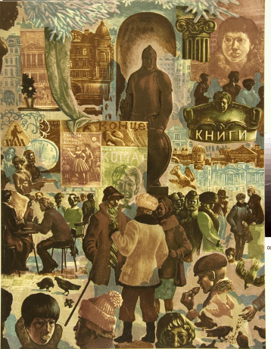**

***Время проведения: с 11 марта до 11 апреля***

В наше непростое время немного осталось настоящих праздников. Один из них самый великий. Этот праздник волнует сердце каждого человека – вызывает горькие слезы о погибших и пропавших без вести, но в то же время и чувство щемящей гордости за наш народ, который смог вынести, выдержать неимоверное количество боли и лишений и победить, несмотря ни на что. Этот праздник – День Победы в Великой Отечественной войне.

В День Победы мы особенно остро ощущаем цену завоеванной нашим народом свободы и проникаемся горьким сознанием того, как велика эта цена. Двадцать семь миллионов жизней — такая страшная цифра за победу в войне с фашистами. Возможно, это число значительно больше.

Сейчас мы живем в XXI веке. Мы радуемся жизни, получаем образование, влюбляемся, воспитываем детей, работаем. Но кому мы обязаны жизнью? Благодаря кому наша страна сохранила свою независимость? Этих людей сейчас становится все меньше и меньше, потому что ветераны Великой Отечественной войны – уже очень пожилые люди. Но именно благодаря их невероятному подвигу наша страна осталась великим самостоятельным государством. Ветераны Великой Отечественной войны – это удивительное поколение. Они стояли насмерть и побеждали в жестоких боях даже тогда, когда горела земля, крошились камни, плавилось железо.

На выставке «После войны» представлено творчество 12 художников. Ихвсех коснулась огненным крылом война, обожгла, опалила. Руки Заслуженного художника Бориса Лукошкова (1922—1989) испещрены шрамами, а сколько их в сердце! В сердце каждого из них. Сколько пришлось пережить Вере Матюх (1910 – 2003), художнику-графику, ученице Петрова-Водкина, за целый год жизни в блокадном Ленинграде. Как тяжел жизненный путь Владимира Сердюкова (1924-2003), ушедшего на фронт из военно-пехотного училища. Сколько всего видел на передовой [Народный художник РСФСР](https://ru.wikipedia.org/wiki/%D0%9D%D0%B0%D1%80%D0%BE%D0%B4%D0%BD%D1%8B%D0%B9_%D1%85%D1%83%D0%B4%D0%BE%D0%B6%D0%BD%D0%B8%D0%BA_%D0%A0%D0%A1%D0%A4%D0%A1%D0%A0) Николай Жуков ([1908](https://ru.wikipedia.org/wiki/1908)—[1973](https://ru.wikipedia.org/wiki/1973)), во время службы солдатом в артиллерии и одновременно военным корреспондентом «[Правды](https://ru.wikipedia.org/wiki/%D0%9F%D1%80%D0%B0%D0%B2%D0%B4%D0%B0_%28%D0%B3%D0%B0%D0%B7%D0%B5%D1%82%D0%B0%29)». Ничем не измерить тяготы и лишения, выпавшие на долю участников Великой Отечественной войны. Нет такой единицы измерения…

Выставка «После войны» показывает, как по-особому трепетно воспринимают повседневную мирную жизнь участники Великой Отечественной войны. В экспозицию вошли произведения, повествующие о мирной жизни после войны. Здесь нашли свое отражение тема спорта, работы, путешествий, красоты нашей Родины. Это мечты всех, кто сражался на фронте и трудился в тылу, мечты о чистом голубом небе, в котором летают птицы, а не вражеские самолеты, о бескрайних полях, засеянных рожью и пшеницей, а не телами погибших, о безопасных днях и ночах, когда самыми громкими звуками станет детский смех, а не визг сирены и грохот артобстрелов.

**МБУК «ТОЛЬЯТТИНСКИЙ КРАЕВЕДЧЕСКИЙ МУЗЕЙ»**

*(б-р Ленина, 22, отдел по связям с общественностью: (8482) 48-55-63 Борисова Светлана Михайловна,* [*http://www.tltmuseum.ru*](http://www.tltmuseum.ru)*, Странички в социальных сетях:* [*https://www.facebook.com/tkmuseum*](https://www.facebook.com/tkmuseum)*,* [*https://vk.com/tltmuseum*](https://vk.com/tltmuseum)*)*

**Режим работы музея в праздники:**

**7 марта – музей работает с 10.0 до 18.00, касса до 17.30.**

**8, 9 марта – музей закрыт.**

**Тот самый Поляков…**

**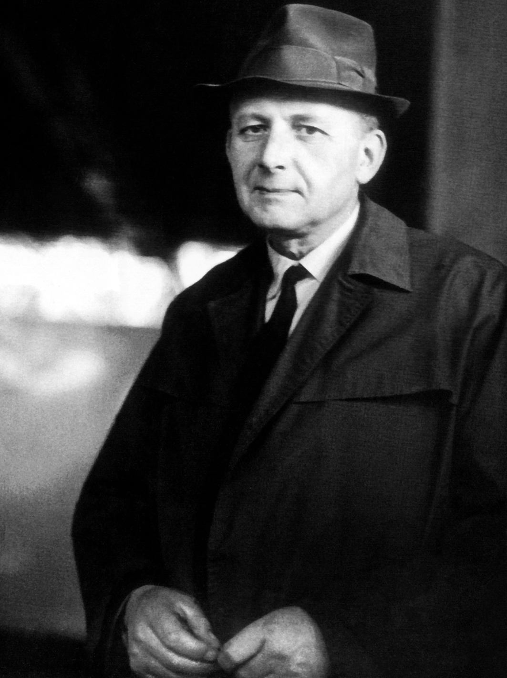5 марта в 16.00** **в Тольяттинском краеведческом музее состоится** **открытие выставки «Тот самый Поляков…»**, посвященной 100-летию со дня рождения выдающегося человека – Виктора Николаевича Полякова.

Первый генеральный директор ВАЗА, министр автомобильной промышленности СССР, выдающийся организатор отечественного машиностроения, Почетный гражданин Тольятти и Самарской области – это все Виктор Николаевич. Человек – легенда. Легенда не только потому, что его усилиями в Тольятти был построен Автозавод, прославивший наш город. Не только потому, что это был не первый и не последний автозавод в его карьере. Не только потому, что очень немногие тольяттинцы занимали такие высокие посты в правительстве. А потому что, для Виктора Николаевича Полякова ВАЗ и Тольятти всегда оставались важными и родными. Потому что он, не желая расставаться со своим «самым успешным проектом», завещал похоронить его в Тольятти. И еще потому, что тольяттинское пространство до сих пор (40 лет после отъезда в Москву и 11 лет после его смерти) наполнено легендами о Викторе Николаевиче Полякове. Эти легенды и стали основой выставки.

Создание ВАЗА, строительство Автограда сам Поляков считал самым главным делом и нередко говорил: «ВАЗ для меня – это все!» На выставке будет сделан акцент на особенности мироощущения В.Н. Полякова – работа, которая для него является главной, детали которой его занимают, тревожат и радуют; дом – лишь передышка для новых свершений. Все время вперед, все время в напряженном труде.

В рамках открытия выставки пройдет встреча Клуба ветеранов Ваза «Патриот», на которой участники встречи поделятся своими воспоминаниями о В.Н. Полякове. Материалы, собранные во время встречи, станут частью архива музея по истории города Тольятти в 20 веке.

*Вход на открытие свободный.*

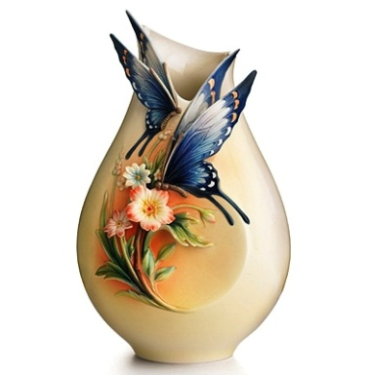**«Букет прекрасной дамы»**

***Время проведения: с 6 марта по 31 марта.***

С 6 февраля начинает работу новая выставка **«Букет прекрасной дамы»** (в рамках проекта «Чемодан историй») В честь весеннего праздника музей представляет вазы, вазочки и вазоны, хрустальные и пластмассовые, керамические и деревянные, все то, что помогает сохранить свежесть цветов и наполнить наш дом весенними запахами.

*Вход свободный.*

**Мастер-класс по созданию кукольного платья.**

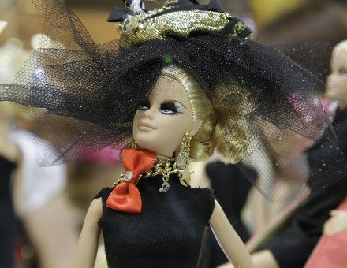

***Время проведения: 7 марта в 13.00***

В преддверии праздника, в детском творческом центре музея «ИГРОГРАД», в рамках работы выставки «Кукольный бал» состоится **мастер-класс** от Галины Митяевой по созданию авторского кукольного костюма. На мастер-классе вы узнаете секреты изготовления бального наряда для куклы Barbie.

Приглашаем всех желающих, сшить своими руками наряд для любимой куклы! *Вход свободный.*

**Выставка «История денежных знаков России»**

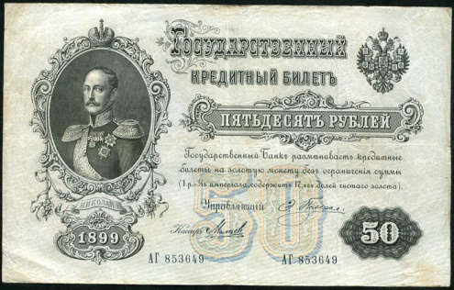

***Время проведения: до 22 марта.***

На выставке **«История денежных знаков России от царских времен до наших дней»** представлены подлинные монеты и банкноты, которыми пользовались на территории нашей страны со времен Золотой Орды, по настоящее время. Всего более 500 разновидностей. Особенно широко представлены банкноты периода гражданской войны, денежные выпуски белогвардейских правительств (Колчака, Деникина, Юденича, атаманов Дутова, Семенова и других), деньги различных подразделений Красной Армии от Петрограда до Дальнего Востока.

Экспонаты поделены на категории и собраны в тематические блоки, на каждом из которых, кроме самих банкнот, вы увидите краткую историю каждого выпуска сквозь политические события тех времен. Многие стенды проиллюстрированы фотографиями и документами тех лет. Выставка очень информативна и будет интересна людям от школьного до преклонного возраста. Здесь каждый сможет окунуться в атмосферу тех лет, вспомнить уроки истории, почерпнуть что-то новое.

**Новая музейная экспозиция «20 век: ставрополь-Тольятти»**

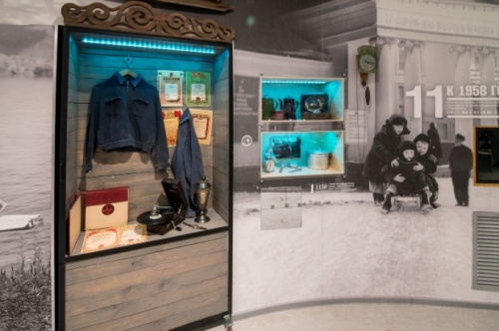***Время проведения: до конца года.***

Новая историческая интерактивная экспозиции **«20 век: Ставрополь-Тольятти»**, рассказывает о самом ярком и насыщенном периоде в жизни города, моменте превращения провинциального Ставрополя в промышленный Тольятти - времени противоречивом и бурном, на которое пришлись и величайшие потрясения: смена государственного строя, голод, войны, и период бурного развития, великих строек и больших надежд. Это время юности нашего с вами города. Благодаря современным технологическим решениям экспозиционного пространства, медиааттракционам и «секретным» комнатам посетители смогут стать участниками важных исторических событий: революции, гражданской и Великой Отечественной войны, строительства ГЭС, переноса города на новое место. Они смогут листать документы, изучать фотографии, проводить исторические «расследования».

**Выставка «Афганская баллада»**

***Время проведения: до 30 мая.***

**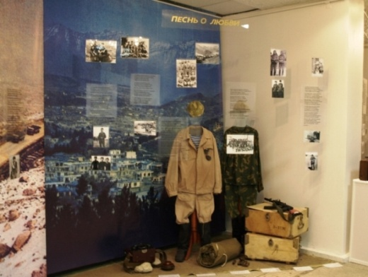**

Выставка победитель Всероссийской историко-литературной премии «Александр Невский» (2014 г.). Посвящена 25-летию вывода ограниченного контингента советских войск из Афганистана Выставка рассказывает об афганских событиях через литературное творчество и воспоминания участников военных действий. Ее посетители смогут узнать об «Афганской войне», сравнить официальную версию событий с восприятием ее непосредственных участников; услышать их воспоминания и песни, увидеть предметы, которые их окружали вдали от родного дома, почитать письма солдат домой. Предусмотрено как индивидуальное, так и групповое посещение выставки.

Выставка создана при активном участии тольяттинцев – ветеранов боевых действий в Афганистане, а так же родителей погибших воинов-интернационалистов.

***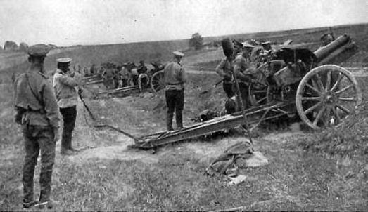*«Открытая книга» к 100-летию начала Первой мировой войны…**

***Время проведения: до 30 апреля.***

В Тольяттинском краеведческом музее работает выставка из цикла «Открытая книга», посвященная **100-летию начала Первой мировой войны**.

По традиции, центральным экспонатом на ней стала книга, вернее книжное издание под названием «Война», выпущенное в 1915 году в Петрограде. Данное издание является приложением к журналу «Природа и люди», которое выходило под рубрикой «Дневник войны». Посетители с помощью сенсорной панели могут полистать пожелтевшие от времени страницы журналов, почитать статьи, отражающие события той войны глазами участников и очевидцев, посмотреть фоторепортажи с военных действий.

Так же впервые на выставке представлен дневник солдата – участника Первой мировой войны, который он вел, находясь на передовых позициях российской армии. Эта записанная книжка принадлежала жителю Ставрополя Антипину Василию Николаевичу (возглавлял Ставропольский совет народного хозяйства с октября 1918 года).

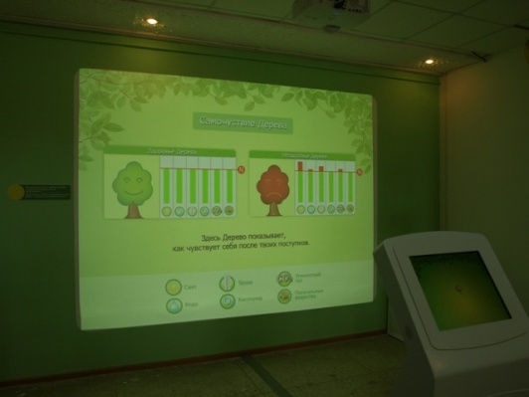

**Интерактивная программа «Дерево в городе»**

***Время проведения: до конца года.***

Современная эко-образовательная программа «Дерево в городе». Посетитель увидит живые процессы внутри Дерева (в корнях, стволе, кроне), которые скрыты от человека в повседневной жизни. Каждый поступок человека в отношении Дерева будет вызывать «ответ» Дерева (изменение процессов внутри его системы) и, соответственно, изменение окружающей среды и самочувствия людей в ней. Кроме оценки собственного поведения, посетитель будет познавать азы науки экологии, он  научится определять в Тольятти деревья, которые живут здесь тысячелетия, и привезенные из других мест виды. Различать деревья по листве и плодам, узнавать продолжительность их жизни, правильно выбирать деревья для теневой и солнечной стороны, для посадки около дороги и во дворе, распознавать самочувствие Дерева и помогать ему.

**Тематические занятия в выходные дни:**

***Время проведения: 7 марта в 13.00***

«Тайна огня и металла» – знакомство с одним из древних ремёсел: кузнечным, с использованием мифов и легенд, инструментов и изделий кузнеца. Для детей 9-12 лет.

***Время проведения: 7 марта в 13.00***

«Летела птица» – о птицах, встречающихся в городе Тольятти. Для детей 7-12 лет.

**МБУК «ТОЛЬЯТТИНСКАЯ БИБЛИОТЕЧНАЯ КОРПОРАЦИЯ»**

*(Центральная библиотека имени В.Н. Татищева, бульвар Ленина, 10, Будина Наталья Васильевна, заведующая сектором рекламы и связей с общественностью, тел: (8482) 26-32-85 e-mail:* [*obm@cls.tgl.ru*](mailto:obm@cls.tgl.ru)*, группа "ВКонтакте"* [*http://http://vk.com/club\_tbk\_tlt*](http://http:/vk.com/club_tbk_tlt)*)*

Супермены в белых халатах

3 марта 2015 года в 18:00 в рамках Всемирного дня писателя в центральной библиотеке им. В.Н Татищева (бульвар Ленина, 10) состоится встреча с тольяттинским писателем Максимом Малявиным.

Максим Иванович Малявин – участковый врач- психиатр психоневрологического диспансера г. Тольятти, блогер, автор книги «Записки психиатра или всем галоперидолу за счет заведения».

Однажды М.Малявин открыл свой блог в Живом Журнале и стал делиться своими «психиатрическими байками», не думая, что вскоре обретет весьма высокий рейтинг в интернет – сообществе. Тысячи друзей, огромное количество позитивных отзывов сделали Малявина одним из самых популярных российских блогеров. И как результат такой популярности – предложение от редактора одного из крупнейших в стране издательств «АСТ» о выходе книги.

На данный момент Максим Малявин известен не только в Тольятти, но и по всей России: издал 5 книг и входит в 10-ку самых популярных блогеров России.

На творческом вечере в библиотеке у вас есть уникальный шанс лично познакомиться и пообщаться с автором искрометной юмористической прозы, задать вопросы о нелегком труде писателя, взять автограф, услышать лучшие отрывки из «Записок психиатра» в авторском исполнении.

Ждем всех желающих. Вход свободный!

# Справки по телефону 26- 60- 72 Тарасова Дарья Сергеевна

**Пост-релиз**

**Привычные вещи в новом свете можно увидеть в Тольятти**

27 февраля библиотечно-сервисный центр №13 (ул.Л.Чайкиной,71а) провёл закрытие самарской передвижной фотовыставки книжного натюрморта «Дорога НатюрЛИТа». В 2014 году «НатюрЛИТ» стал событием в культурной жизни Самарской области. Выставка всегда собирает большое количество посетителей, которые никогда не остаются разочарованными. Ведь «Дорога НатюрЛИТа» не просто выставка фотографий – это самое настоящее путешествие, возможность «окунуться» в другие миры, увидеть привычные вещи в новом свете! Уникальность проекта – не только в авторском замысле, но и в тех впечатлениях и эмоциях, которые получают зрители.

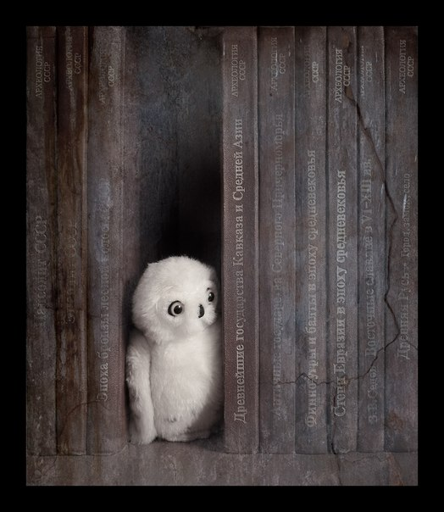Ее авторами выступили фотограф – Олег Вязанкин  
поэт, прозаик, фотохудожник и литератор, поэт – Софья Сыромятникова, руководитель Центра поддержки и развития чтения Самарской универсальной научной библиотеки.

Дорога НатюрЛИТа - это выставка-ребус, выставка книжных визуализаций, выставка-путешествие.

В течение февраля библиотечный центр знакомил жителей Тольятти с новым жанром выставочной экспозиции «Литературный натюрморт». Выставку посетило 278 горожан. Представленные фотографии помогают вспомнить любимые книги и вместе с ними отправиться в путешествие по времени и пространству. Каждая фотография сопровождается отрывком к какой-нибудь книги. Закончив путешествие, каждый может стать автором своего индивидуального «натюрлита».

На встрече состоится знакомство с современными путешественниками и любителями приключений. Речь пойдет и о необычных экспонатах выставки, например: «стеклянных конвертах». Участники и создатели индивидуальных литературных натюрмортов поделятся своими впечатлениями о своем путешествии по выставке.

На закрытие приглашены тольяттинский поэт Владимир Старыгин, исполнительница романсов Инна Полоз, а так же молодые фотографы фотошколы «Родник» г.о.Тольятти.

Вход свободный.

Справки по телефону: 24-25-60, Бородай Екатерина Вячеславовна

**Открыта новая передвижная библиотека**

В Тольяттинском социальном приюте (Московский проспект, 8А) начинает функционировать новая передвижная библиотека. В январе директор приюта Юрий Валентинович Сутормин обратился к директору МБУК «Тольяттинская библиотечная корпорация» Юсуповой Валентине Алексеевне с предложением о совместном проекте "Мобильная библиотека для социального приюта".

19 февраля сотрудники библиотеки №17 "Диалог" (б-р Гая, 18) привезли в приют 37 экземпляров книг и 25 экземпляров различных журналов, рассказали о новинках в мире литературы и о деятельности библиотеки. Подобные встречи будут проходить каждый последний четверг месяца с выездными мероприятиями, презентацией книг и периодики.Наиболее спрашиваемыми изданиями в социальном приюте являются юридические пособия, зарубежная фантастика и приключенческая литература.

С 1 марта по просьбе администрации приюта библиотека "Диалог" начинает акцию по сбору мужской одежды для временно пребывающих в приюте. Всех неравнодушных приглашаем к сотрудничеству!

Справки по телефону: 30-07-04 Ткачева Ольга Николаевна

***Юбилей писателя, книги***

**Библиотека №17 «Диалог»**

*(б-р Гая, 18, Ткачева Ольга Николаевна, 30-07-04)*

Интерактивный урок «Автор одного шедевра» к 200–летию П.П. Ершова

***Время проведения: 4 марта в 15 часов***

*Мероприятие проводится в помещении клуба «Клубок и фантазия», б-р Гая,9*

**Библиотека №16 им.Г.К.Жукова**

*(ул.Жукова, 32, Фаюстова Ольга Николаевна, 35-96-56)*

Презентация одной книги «Конек-горбунок», конкурс рисунков

***Время проведения: 5 марта в 15 часов***

***Всемирный день писателя***

**Центральная библиотека им.В.Н.Татищева**

*(Б-р Ленина,10, Швецова Ольга Евгеньевна, 26-60-72)*

Презентация книжной выставки «Настоящие писатели – совесть человечества

***Время проведения: 3 марта в 14 часов***

В программе: игра «Литературная мафия», виртуальная литературная игра по книге – победителю «Большого чтения» Сент- Экзюпери «Маленький принц», чемпионат громкого чтения, «Свидание с книгой вслепую», детективный квест.

**Центральная библиотека им.В.Н.Татищева**

*(Б-р Ленина,10, Тарасова Дарья Сергеевна, 26-60-72)*

Познавательный час «Книга должна быть исполнена как соната»

***Время проведения: 3 марта в 18 часов***

Встреча с писателем М. Малявиным, автором искрометной юмористической прозы. Чтение лучших отрывков из «Записок психиатра» в авторском исполнении.

***Международный женский день***

**Библиотека №9 им.Ф.Наумова**

*(п.Федоровка, ул. Ингельберга,1в, Малярова Валентина Владимировна, 97-81-87)*

Праздник «Быть женщиной - великий шаг».

***Время проведения: 3 марта в 15 часов***

**Библиотека №12«Веста»**

*(ул. Коммунистическая, 63, Мартыненко Татьяна Викторовна, 24-81-79)*

«Весна. Май. Победа» - встреча с историком, краеведом по выставке.

***Время проведения: 4 марта в 13 часов***

Рассказ о героях, изображенных на обелиске Площади Свободы.  
Выставка «О Родине, о мужестве, о славе»

**Центральная библиотека им.В.Н.Татищева**

*(Б-р Ленина,10, Тарасова Дарья Сергеевна, 26-60-72)*

«Читающий четверг» «Гениальные представительницы женской прозы»

***Время проведения: 5 марта в 14 часов***

**Библиотека №7 «Надежда»**

*(б-р 50 лет Октября, 55, Тукумбетова Марина Александровна, 22-24-14)*

Вечер – калейдоскоп «Женщина – музыка, женщина – свет»

***Время проведения: 5 марта в 14 часов***

**Библиотека №11 «На Лесной»**

*(ул.Лесная, 46, Макеева Марина Владимировна, 22-61-33)*

Творческий вечер: «Источник жизни, вдохновенья…»

***Время проведения: 6 марта в 16 часов***

***Тематические мероприятия***

**Библиотека №14 им.А.В. Луначарского**

*(ул. Луначарского, 1, Альшевская Ольга Николаевна, 33-25-44)*

Краеведческий час: «Тольятти – мой город родной»

***Время проведения: 2 марта в 14 часов***

Виртуальное путешествие: «Памятные места города Тольятти», просмотр отрывков документального фильма «О Тольятти», Чтение стихов тольяттинских авторов

**Во всех библиотеках**

*(Зиновьева Ольга Николаевна, 26-32-85)*

Конкурс эссе «Твой символ Победы»

***Время проведения: 2-31 марта***

Участник в возрасте от 12 лет пишет эссе на тему (символ может быть любой: событие, человек, место в городе и т.д.)

**Библиотека №18 «Фолиант»**

*(ул. 40 лет Победы, 114, Россинская Светлана Владимировна, 30-78-00)*

Микеланджело: времени власть побеждая» - Арт-встреча

***Время проведения: 3 марта в 15 часов***

К 540-летию со дня рождения гения эпохи Возрождения с участием тольяттинского художника Владимира Маркова и знатока искусства Галины Белозеровой***.***

***Выставки***

**Библиотека №12«Веста»**

*(ул. Коммунистическая, 63, Колбенева Мария Викторовна, 24-81-79)*

**до 10 марта** Книжная выставка «Великий и могучий»

**Юношеская библиотека №1**

*(ул. Голосова, 20, Сычева Надежда Михайловна, 22-29-53)*

**до 10 марта** «Береги себя!» семинар-тренинг

**Библиотека искусств №8**

*(ул.Жилина,44, Николаева Татьяна Николаевна, 48-37-05)*

**до 14 марта** фотовыставка V Городского фотоконкурса «Магия полутонов»

**Библиотечно-сервисный центр №13**

*(ул. Чайкиной, 71а, Архипова Наталья Олеговна, 24-24-79)*

**до 15 марта** выставка детских художественных рисунков и фоторабот «Мой солнечный город»

**Юношеская библиотека №1**

*(ул.Голосова, 20, Бондарь Любовь Ивановна, 22-29-53)*

**до 15 марта** «Какие фразы «самые крылатые»? Конкурс афоризмов.

К 155-летию А.П. Чехова. Размещение крылатых выражений из произведений Чехова на книжной выставке, награждение читателя, который нашёл наибольшее количество афоризмов

**МБУК «БИБЛИОТЕКА АВТОГРАДА»**

*(Центральный офис, ул. Юбилейная, 8, здание МАУ ДКИТ,*

*редактор библиотеки В. Бакланова, 35-51-29)*

***Библиотека Автограда поздравляет прекрасных женщин***

***с наступающим весенним праздником 8 марта!***

**Книжно-иллюстративная выставка «Был и остался ПЕРВЫМ!»**

***Время проведения: со 2 марта***

Со 2 марта в витринах Зимнего сада Библиотеки Автограда разместится книжно- иллюстративная экспозиция «Был и остался Первым!» к 100-летию В.Н. Полякова, первого генерального директора АВТОВАЗа. Будут представлены издания, посвященные жизни и деятельности Виктора Николаевича, самые значительные публикации в прессе, уникальные фотографии из личного архива семьи Полякова, видеозаписи -документальный фильм из цикла «Бурлаки» режиссера В. Самарцева, а также документальная хроника о деятельности вазовского периода жизни В.Н. Полякова. Выставку поддержит библиотечный проект «Цитаты». В марте на всех этажах, в фонде можно будет знакомиться, вспоминать самые главные, ключевые мысли Виктора Николаевича о «вазовском стиле», о работе с поставщиками, о напряженном труде, высказанные в разные годы, но сегодня звучащие актуально для современного человека.

**Художественная выставка «Женщина. Город. Весна»**

***Время проведения: со 2 марта***

Зал литературы по искусству Библиотеки Автограда приглашает посетить художественную выставку Владимира Алексеевича Антипина, члена тольяттинского отделения Союза Художников России, дизайнера, одного из создателей знаменитого «народного» автомобиля ВАЗ 2106.

**Художественная выставка «Русская поэзия в живописи»**

***Время проведения: с 5 марта в 16.00***

Литературная гостиная Библиотеки Автограда приглашает 5 марта в 16.00 часов на открытие художественной выставки «Русская поэзия в живописи», посвященная Году Литературы в России из фондов Тольяттинского Художественного Музея.

**Литературно-музыкальный вечер "Люблю тебя сейчас"**

***Время проведения: 7 марта в 15.00***

Библиотека № 9 им. В.С. Высоцкого (ул. Революционная, 3, комплексное общежитие №1, тел.: 37-13-32) совместно с Центром В.Высоцкого в Тольятти приглашают жителей города на литературно-музыкальную программу – воспоминания Владимира Высоцкого о женщинах, с кем работал в кино, на сцене (о Ф. Раневской, Л. Лужиной, И. Савиной и др.).

**Книжно-иллюстративная выставка «Протокол ПЕН-клуба»  
*Время проведения: с 25 февраля***

**Орден авторучки**

С 25 февраля в фойе первого этажа центральной Библиотеки Автограда развернется выставка, героями которой станут самые авторитетные, скандальные, талантливые и популярные современные писатели! Но, вопреки обыкновению, не столько их бестселлеры, сколько они сами сыграют роль главных «экспонатов», ведь мы отмечаем Всемирный День писателя!   
Профессия – быть свободной совестью своего поколения. Профессия – говорить и думать о том, что волнует миллионы и близко каждому. Истинное писательство, остающееся вне времени, побеждающее системы и способное устоять против любых запретов на самовыражение, никогда не было легким и прибыльным делом. А еще писатель – это профессия одиночки. Поэтому, чтобы выстоять в непростые времена, чтобы развивать и поддерживать людей, отражающих в своем творчестве целый мир, в 1921 году в Лондоне был создан ПЕН-клуб – своеобразный «всемирный профсоюз писателей». Дело, начатое Джоном Голсуорси и Кэтрин Эми Доусон-Скотт с целью содействия творческому сотрудничеству писателей всего мира, живет и по сей день! ПЕН – это аббревиатура трех английских слов «poet» (поэт), «essayist» (эссеист), «novelist» (романист), образовавшая символичное слово PEN – авторучка. 144 национальных центра из 101 страны составляют современный ПЕН-клуб. В России, конечно, тоже есть свое отделение этой организации, которое возглавляют Андрей Битов и Алексей Симонов. Главной сферой деятельности клуба является защита писательских прав, борьба за свободу слова и личности, против цензуры.   
Выставка «Протокол ПЕН-клуба» познакомит гостей центральной библиотеки с главными бунтарями современной отечественной литературы – Владимиром Сорокиным, Виктором Пелевиным, Дмитрием Быков, Людмилой Улицкой и другими, а также теми авторами, которые в разные эпохи нашей истории становились символами немолчания и противления, свободы и честности. Их лица, их книги, их истории, не придуманные, а прожитые, еще пишущиеся самой жизнью… Наш «Протокол ПЕН-клуба» - это попытка взглянуть на литературу как современную профессию защитников вечных ценностей. Есть ли границы дозволенного в творчестве? Есть ли у кого бы то ни было право обозначать эти границы? Зачем пришел в этот мир человек, ставший писателем? Эти вопросы вот уже скоро 100 лет ставят перед собой члены всемирного ПЕН-клуба. Попробуем поискать ответы на них и мы.

**Выставка скульптур Алексея Леонова «По зову сердца»  
*Время проведения: до 15 марта***

**По зову сердца Алексея Леонова**

**В Зимнем саду Библиотеки Автограда открылась выставка скульптур молодого киевского скульптора Алексея Леонова.**

«Творенье может пережить творца: творец уйдёт, природой побеждённый. Однако образ, им запечатлённый, веками будет согревать сердца», - строки Микеланджело точно иллюстрируют экспозицию молодого мастера. Сердца она согревает, без сомнения. Свет проливает в душу, заставляет погрузиться в мир культуры, истории, науки, открыть книги, задуматься, вспомнить... И, конечно, познакомиться с автором.  
*Алексей Леонов родился в 1982 г. в г. Сумы, Украина. В два года начал лепить из пластилина, а с пяти лет в художественной студии – из глины. В 1993 г. поступил в Государственную художественную среднюю школу им. Т.Г. Шевченко, в 1999 г. – на факультет скульптуры Национальной академии изобразительного искусства и архитектуры Украины. Во время учебы в академии проявил большой интерес к истории религии, философии и мировой культуры, активно участвовал во многих выставках и конкурсах, стал лауреатом ряда премий, в том числе, всеукраинской олимпиады по эстетике в 2002 г. В 2005 г. окончил академию по специальности «Магистр, художник-скульптор, исследователь, преподаватель», представив на выпускном экзамене две работы: теоретическую – «Влияние религии на формирование скульптурных образов» и практическую – полутораметровую скульптуру «Николай Рерих». Диплом с отличием, целеустремленность и трудоспособность открыли скульптору дверь в аспирантуру академии – в мастерскую известного скульптура, академика Национальной академии искусств Василия Бородая. В 2008 г. Алексей Леонов окончил аспирантуру и стал членом Союза художников Украины. Состоялось уже более 20 персональных выставок скульптора в Москве, Киеве, Одессе, Севастополе, Твери, Пензе, Ростове-на-Дону и других городах России и ждались премии. Многие скульптуры Леонова находятся в частных коллекциях в России, Украины, Украине, Белоруссии, США, Канады. Экспонируемые работы получили высокие оценки экспертов.*Выставка работ Алексея Леонова «По зову сердца» - это возможность прикоснуться к общечеловеческим ценностям, увидеть уникальные произведения талантливого скульптора, явно выходящие за рамки устоявшихся стереотипов современного искусства. Алексей выбрал непопулярное сегодня, сложное направление, основанное на духовном синтезе, единстве культур и сверхчувственном восприятии.

Мировые религии, их основатели и последователи, выдающиеся представители мира науки, философии, искусства, семья Рерихов, фольклор и мифология, легенды и сказания, взаимоотношения начал… Всё это направления творчества молодого скульптора, любимым жанром которого является портрет. Созданная Алексеем Леоновым галерея образов святых и подвижников, выдающихся учёных, знаменитых служителей искусства, исторических деятелей, былинных героев позволяет нам, жителям современного Автограда, прикоснуться к лучшим страницам истории человечества, вспомнить, прочувствовать и восхититься прошлым, чтобы достойно жить в настоящем и созидать будущее. Выставка, ставшая возможной благодаря деятельности общества «Дом Рерихов» в Тольятти, продлится до конца февраля. Друзья, не пропустите!

**МБУК «ОБЪЕДИНЕНИЕ ДЕТСКИХ БИБЛИОТЕК»**

*(ул. М. Горького, д. 42, Бударина Ольга Александровна, тел.: 777-395,*

*почта:* [*odb.obmi@yandex.ru*](mailto:odb.obmi@yandex.ru)*; ВКонтакте:* [*vk.com/odb\_tol*](http://vk.com/odb_tol)*)*

**«Большое чтение в Тольятти»**

**Громкие чтения «В гостях у Маленького принца»**

24 февраля состоялся Литературный бал в честь открытия Года Литературы в Тольятти. Читатели детских библиотек подарили мэру нашего города – Андрееву Сергею Игоревичу – главную книгу проекта [«Большое чтение в Тольятти»](https://vk.com/public81834500).

**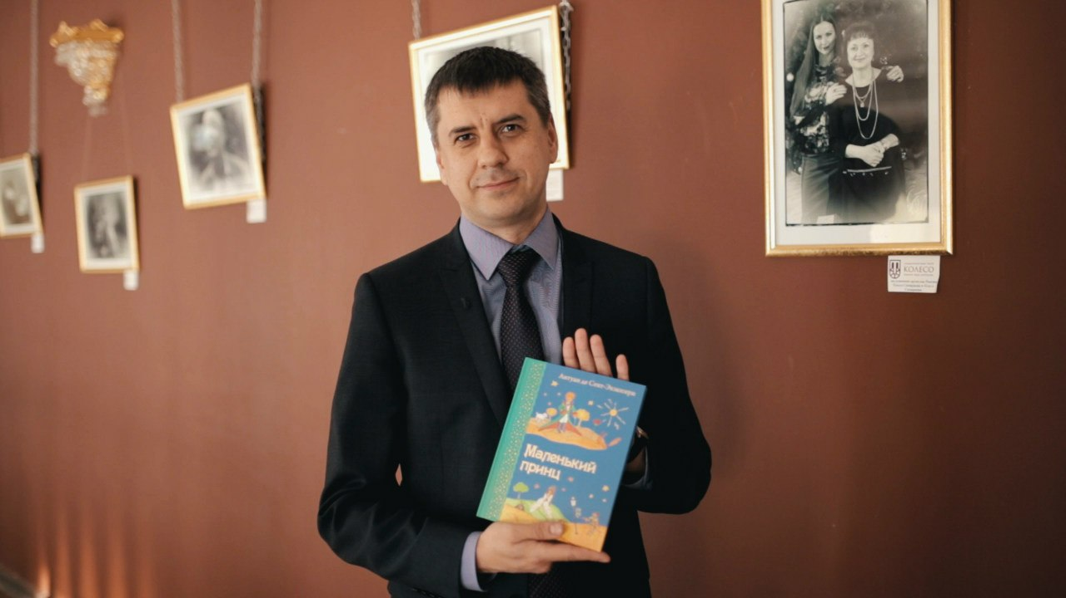В День чтения вслух, 4 марта, в детских библиотеках пройдут** [**громкие чтения книги Антуана де Сент-Экзюпери «Маленький принц»**](https://vk.com/doc97633710_369639914) **- произведения, объединившего наш город.**

Приглашаем детей и родителей! Мы разделим с вами радость чтения вслух мудрой и «человечной» сказки-притчи, в которой просто и проникновенно говорится о самом важном: о дружбе и любви, о долге и верности, о красоте и нетерпимости к злу.

Всемирный День чтения вслух проводится с 2010 года каждую первую среду марта по инициативе некоммерческой организации «LitWorld». В 2014 году к акции, поддержанной более чем в 300 городах разных стран мира, впервые присоединились и читатели Объединения детских библиотек Тольятти.

По замыслу организаторов, Всемирный День чтения вслух помогает детям, подросткам и взрослым оценить силу слов, создаёт сообщество читателей, демонстрирует детям их право читать, писать и делиться своими историями

**3 марта - 100-летие со дня рождения Виктора Николаевича Полякова**

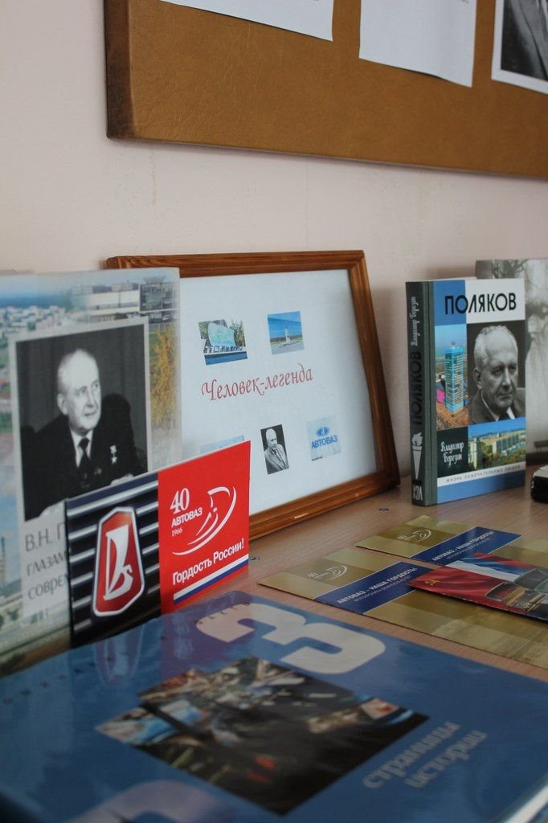3 марта исполняется 100 лет со дня рождения Виктора Николаевича Полякова - первого генерального директора Волжского автозавода. С его именем прочно связано развитие российского автопрома, а также «третье рождение» нашего города. В детских библиотеках состоятся мероприятия, посвящённые легендарному основателю завода, почётному гражданину города Тольятти

Обзор литературы «Первый генеральный»

***Время проведения: 3 марта, 12.00***

***Место проведения: Детская библиотека № 6 (ул. Носова, д. 21; тел. 45-15-84)***

Слайд-беседа «Судьба на фоне эпохи»

***Время проведения: 3 марта, 12.00***

***Место проведения: Детская библиотека № 16 (ул. Автостроителей, д. 92)***

Выставка-биография «Генеральный. Первый. Наш»

***Время проведения: до 15 марта***

***Место проведения: Детская библиотека № 17 (ул. Автостроителей, д. 56а; тел. 30-67-21)***

**Акция «Возьми мышку, прочти книжку!»**

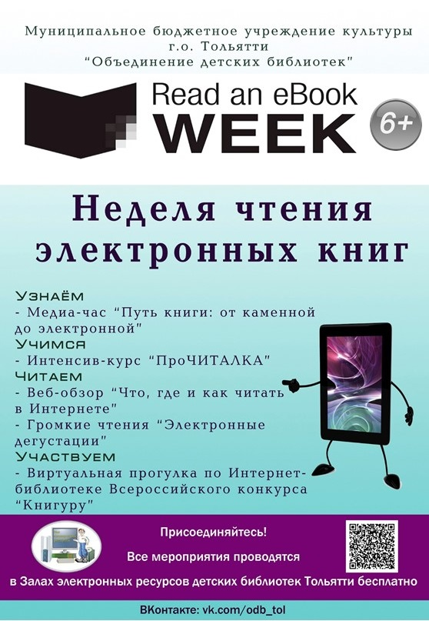***Время проведения: 2-7 марта, 11.00-16.00***

***Место проведения: залы электронных ресурсов детских библиотек Тольятти***

В рамках международной Недели чтения электронных книг (Read an E-BookWeek) посетители залов электронных ресурсов Тольятти примут участие в акции «Возьми мышку, прочти книжку!». Приглашаем детей, подростков и их родителей узнать «Что, где и как читать в интернете», научиться пользоваться букридером, познакомиться с Национальной детской электронной библиотекой и совершить веб-серфинг по разделам портала Вебландия – гида по лучшим детским интернет-ресурсам, в частности, по онлайн-библиотекам. По традиции особое внимание мы уделяем произведениям Всероссийского конкурса на лучшее литературное произведение для детей и юношества «Книгуру», а также книжному проекту «Настя и Никита». Также приглашаем всех желающих воспользоваться бесплатным доступом к электронным книгам мегамаркета «ЛитРес».

Детские библиотекари не призывают «бросать мышку, чтобы прочесть книжку», ведь не важно где и как читать, главное – читать с удовольствием!

[Программа Недели чтения электронных книг](https://vk.com/doc97633710_369594122).

По вопросам проведения Акции обращаться по телефону: 777-395, Порваткина И.С.

**8 марта – Женский день**

Галерея творческих работ читателей «Милая, добрая, нежная…»

***Время проведения: 2 марта, 14.00***

***Место проведения: Детская библиотека № 15 (ул. Фрунзе, д. 16; тел. 35-70-09)***

Литературные чтения «Для мамы выучу стихи»

***Время проведения: 5 марта, 9.00-16.00***

***Место проведения: Детская библиотека № 1 (Майский проезд, д.7)***

Литературный час «Ты одна такая – любимая родная!»

***Время проведения: 6 марта, 10.30***

***Место проведения: Детская библиотека № 23 (ул. Юбилейная, д. 81)***

Книжно-иллюстрированная выставка «С днём мамы!»

***Время проведения: до 10 марта***

***Место проведения: Детская библиотека № 15 (ул. Фрунзе, д. 16; тел. 35-70-09)***

**Социокультурный проект «Читайте на здоровье!»**

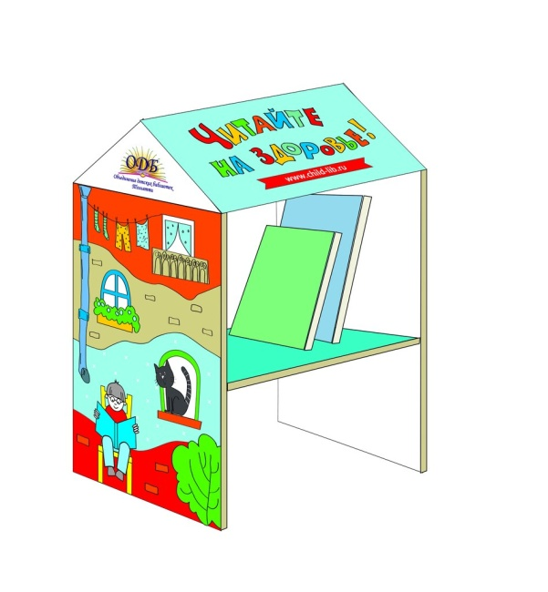В Год литературы Объединение детских библиотек г.о. Тольятти совместно со студенческой волонтёрской группой «ПРОдвижение» запускает социокультурный проект «Читайте на здоровье!» при поддержке «Молодёжного Банка» - благотворительной программы ГБФ «Фонд Тольятти». В рамках проекта в детских больницах, поликлиниках и реабилитационных центрах появятся красочные библиодомики с детскими книгами. Маленькие пациенты и их родители смогут приносить и оставлять свои книги, а взамен брать почитать другие. Проект направлен на привлечение интереса детей и родителей к современной детской литературе и повышение комфортности их пребывания в учреждениях здравоохранения города. Мы призываем всех жителей Тольятти подарить новые или уже прочитанные книги для пациентов детских больниц.

Три простых шага для участия в благотворительной акции книгодарения «Читайте на здоровье!»

1. Принесите книги в ближайшую детскую библиотеку

2. Сделайте фотографию в пункте приёма книг. Опубликуйте свои фотографии с хэштегами #читайтеназдоровье и #библиодомики в [группе](https://vk.com/bibliodomiki) Акции https://vk.com/bibliodomiki

3. Расскажите своим друзьям об акции

**6 марта – 200-летие со дня рождения П.П. Ершова**

В 2015 году исполняется 200 лет со дня рождения Петра Павловича Ершова. Написанная им в 19-летнем возрасте сказка «Конёк-горбунок», стала поистине народной. В честь юбилея писателя в детских библиотеках звучат строки знаменитой сказки, проходят книжные выставки и литературные часы, викторины и конкурсы

**МБУК г.о. Тольятти «Объединение детских библиотек»**

**приглашает детей и подростков от 4 до 16 лет к участию**

**в Конкурсе детского художественного творчества «Горбунок летит по свету»**

[Скачать Положение о Конкурсе](http://www.docme.ru/doc/1047325/polozhenie-o-konkurse-k-200-letiyu-p.-ershova)

Выставка-викторина «Чародей из Сибири»

***Время проведения: до 15 марта***

***Место проведения: Отдел обслуживания ЦДБ им. А.С. Пушкина (ул. М. Горького, д. 42; тел. 28-88-42)***

Литературная викторина

***Время проведения: 4 марта, 11.00***

***Место проведения: Детская библиотека № 9 (ул. Жукова, д. 32; тел. 67-02-79)***

**Читательско-исследовательская лаборатория «Маленький Explorer»**

Проект МБУК г.о. Тольятти «Объединение детских библиотек» «Читательско-исследовательская лаборатория для дошкольников «Маленький Explorer» осуществляется при финансовой поддержке Фонда Михаила Прохорова. Программа развивающих занятий для детей 3-6 лет предусматривает развитие познавательного и исследовательского интереса. Бесплатные занятия проходят в двух детских библиотеках: в Центральном районе – в отделе обслуживания ЦДБ им. А.С. Пушкина, в Автозаводском районе – в семейном досуговом центре в детской библиотеке №7

Занятие тринадцатое «Помощники в доме»

Как быстро приготовить сухари? Что такое миксер? Когда появился пылесос? На занятии малыши узнают о предметах, которые помогут сделать уборку, приготовить еду и даже выполнить домашнее задание. Благодаря этой теме, маленькие исследователи узнают, какой прибор сможет превратить воду в лёд и зачем чайнику нос!

***Время проведения: 1 марта, 11.00***

***Место проведения: Детская библиотека №7 (б-р Луначарского, д. 2; тел. 33-21-00)***

***Время проведения: 15 марта, 11.00***

***Место проведения: Отдел обслуживания ЦДБ им. А.С. Пушкина (ул. Горького, д. 42; телефон: 28-88-42)***

**Детский интеллектуальный клуб «Читарик»**

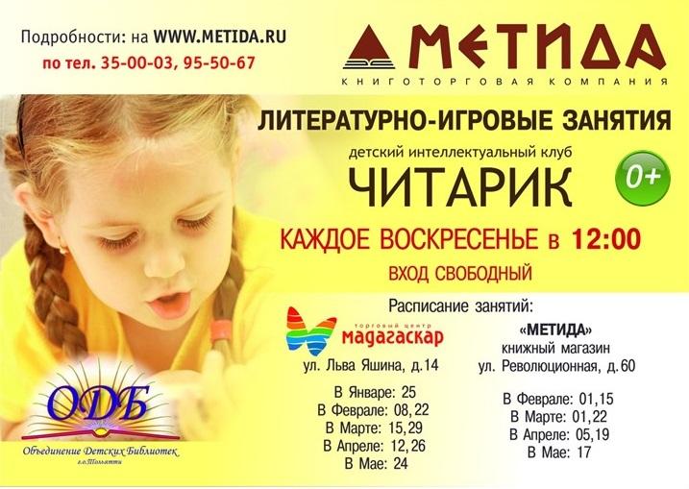Дорогие друзья,

уважаемые родители!

Большая, дружелюбная книжная и уютная «Метида» приглашает на самые нескучные занятия, которые проводят для Ваших детей специалисты детских библиотек. На наших воскресных занятиях: развивающие игры-викторины, радостное чтение, увлекательные путешествия по любимым книжкам, творческие мастерские и, конечно, приятные подарки! Мероприятия проходят по воскресеньям в 12.00 в магазинах «Метида» на улице Революционной, д. 60 и в торговом центре «Мадагаскар» на ул. Яшина, д. 14. Даты и адреса проведения мероприятий вы можете уточнить у консультантов магазинов «Метида», а также на сайте [www.metida.ru](http://www.metida.ru). Вход свободный!

Литературно-игровой час «Лесные тайнички»

***Время проведения: 1 марта, 12.00***

***Место проведения: книжный магазин «Метида» (ул. Революционная, д. 60; тел.: 35-00-03, 95-50-67)***

Литературно-игровая программа, посвящённая произведениям Николая Сладкова

**Отдел обслуживания ЦДБ им. А.С.Пушкина**

*(ул. М.Горького, д. 42; тел. 28-88-42)*

«Мяу-День в библиотеке»

***Время проведения: 1 марта, 10.00-16.00***

Приглашаем детей и родителей отпраздновать вместе с нами День кошек! Эти милые создания вот уже много веков живут рядом с человеком. Вас ждут встречи с книгами об «усатых-полосатых», громкое чтение стихов о кошках, мяу-викторина и конкурсы, а также увлекательный мастер-класс!

**Консалтинг-центр эстетического воспитания ЦДБ им. А.С.Пушкина**

*(ул. Ярославская, д. 27; тел. 24-62-97)*

Арт-диалог «Вольная душа народа»

***Время проведения: 3 марта, 13.00***

Арт-урок посвящён Василию Ивановичу Сурикову – величайшему русскому живописцу. Истинный творец русской национальной культуры, он в своём искусстве воплотил самые главные, самые драгоценные черты народного характера. Суриков создал произведения живописи такого же всеобъемлющего национального значения, как Пушкин в поэзии и Глинка в музыке. Дети познакомятся с биографией художника и его историческими полотнами, которые производят неотразимое впечатление, несмотря на то, что были созданы много десятилетий назад

**Детская библиотека № 21**

*(ул. Юбилейная, д. 25; тел. 66-60-72)*

Интерактивная выставка «Имена на книгах»

***Время проведения: 3 марта, 14.00***

В Год литературы мы представляем коллекцию книг с автографами и дарственными надписями, которая на сегодняшний день насчитывает уже почти 30 экземпляров. Эти книги – особенные: они хранят добрые пожелания, напутствия, тёплое и благодарное отношение к детской библиотеке, её читателям и сотрудникам. С помощью игрового путеводителя вы познакомитесь с замечательными авторами, с которыми нам довелось встретиться. А ещё мы почитаем стихи Артура Гиваргизова – российского писателя, которому в марте 2015 года исполняется 50 лет. Его книга «Непослушный пират» также входит в уникальную коллекцию, являющейся гордостью нашей библиотеки

**Детская библиотека № 4**

*(ул. Жилина, д. 44; тел. 48-02-18)*

Час сопереживания «Что есть красота…?»

***Время проведения: 4 марта, 11.30***

В рамках реализации межведомственного проекта «Мир искусства детям» пройдёт час сопереживания, посвящённый сказке Оскара Уайльда «Мальчик - звезда».

Вопрос истинной красоты всегда волновал английского писателя, и ребята, совершая погружение в эту замечательную сказку-притчу, попытаются ответить на этот важный вопрос: «Что есть красота?». В рамках встречи будут показаны кульминационные отрывки из фильма-спектакля 1957 года «Звёздный мальчик», а также представлены греческий миф «Нарцисс» и картина Рембрандта «Возвращение блудного сына»

**Детская библиотека № 2**

*(ул. Мира, д. 100, кв. 110; тел. 26-34-04)*

Мастер-класс «Красное-прекрасное»

***Время проведения: 7 и 14 марта, 11.00***

Приглашаем детей и родителей на мастер-класс по вышивке. Вы узнаете о материалах и инструментах, способах и технике вышивания, научитесь выполнять простые швы. В качестве материалов для усвоения уроков для начинающих будет представлен обзор книг и журналов по вышивке. Участники мастер-класса смогут выбрать схемы-иллюстрации и с их помощью выполнить свою работу

**МБОУ ВПО КОНСЕРВАТОРИЯ (ТОЛЬЯТТИНСКИЙ ИНСТИТУТ ИСКУССТВ)**

*(ул. Победы, 46, тел. 26 37 53)*

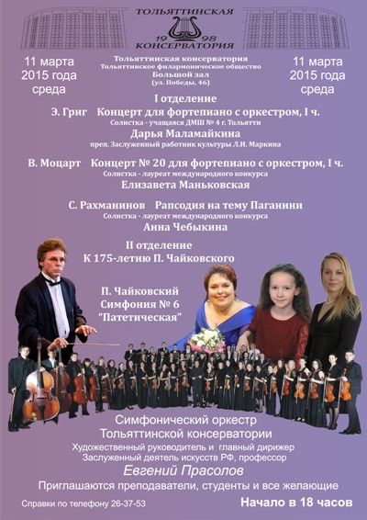

**МБОУ ДОД ДЕТСКАЯ ХУДОЖЕСТВЕННАЯ ШКОЛА ИМЕНИ**

**ИЛЬИ РЕПИНА**

*(Выставочный зал, ул. Мурысева, 80, т. 75-34-85,*

*время работы: понедельник-суббота, 10.00 – 17.00)*

**Живопись Эльмиры Чирковой**

***Время проведения: 2 марта 2015 г. – 14 марта 2015 г.***

Суть и новизна современного творческого процесса состоит в отходе от предметной формы в сторону эстетически-самоценного художественного объекта. Пожалуй, среди многих видов искусства станковая живопись и графика способны к наибольшим пластическим вариациям. Тем более что диапазон их трансформации в последнее время необычайно широк: от отвлеченной декоративной пластики до масштабных изобразительных композиций. Но, так или иначе, главной задачей художника по-прежнему остается поиск пластических эквивалентов таких вневременных категорий, как «образ», «гармония», «красота». Очевидно, что подобный поиск, принимая многообразные формы и выражения, увлекает любого автора. Среди тех, для кого эта увлеченность не просто дань моде, а внутреннее убеждение и потребность, следует назвать Эльмиру Чиркову.

Эльмира Чиркова родилась и выросла в Тольятти, окончила с отличием в 1993 году Поволжский Технологический институт сервиса по специальности «дизайн». На протяжении многих лет Эльвмира является постоянной участницей художественных выставок, а её работы находятся во многих частных собраниях в России и за рубежом, в Германии, Франции, Канаде и Швейцарии. Художница лауреат многих конкурсов в области моды и дизайна.

Работает Эльмира Чиркова в основном в смешанной технике, определяя стиль своей живописи как метафизический. За последние три года Эльмира совершила несколько творческих поездок в Индию, что, несомненно, повлияло не только на колорит, но и на внутреннюю наполненность ее произведений. Богатые изобразительные формы, декоративные приемы, крупный масштаб композиций, определяющий строй ее художественных полотен, придают фантастическое измерение воссозданным красочным пейзажам, порождая одухотворённое, метафизическое пространство. Тема природы, мистического слияния с миром всего живого на земле, безусловно, близки автору. Это чувствуется и в другом цикле ее работ, связанном с творческой поездкой в Хвалынск.

Художница опирается не на устоявшийся в памяти тип предмета, а в поисках образа идет от идеи, ощущения, состояния. Очевидно, что внутренний мир Эльмиры Чирковой синтетичен, творческое воображение жадно аккумулирует внешние впечатления, соединяя увиденное в органическое богатство таланта.

**Епишин А. С.**

кандидат искусствоведения, член АИС (Ассоциация Искусствоведов)

**МБОУ ДОД ДШИ «ГАРМОНИЯ»**

*(Ленинский проспект, 20, Веренёва Наталья Леонидовна, т.327992)*

**Областной заочный конкурс юных композиторов и музыковедов «Вдохновение», посвященный 175-летию со дня рождения П.И.Чайковского**

- С 15 по 25 февраля 2015 года в МБОУ ДОД ДШИ «Гармония» прошёл Областной заочный конкурс юных композиторов и музыковедов «Вдохновение», посвященный 175-летию со дня рождения П.И.Чайковского.

**-** Конкурс был организован с целью выявления, создания условий для поддержки и развития одарённых талантливых юных композиторов и музыковедов Самарской области.

В рамках конкурса состоялись конкурсные прослушивания жюри по следующим номинациям:

- «Я – композитор»;

- «Лучший саундтрек к мультфильму»;

-«Мультимедиа презентация, посвящённая творчеству П.И.Чайковского»;

- «Журналистский очерк».

Церемония награждения и концерт победителей состоится в МБОУ ДОД ДШИ «Гармония» г.о.Тольятти 3 марта в 12.00., по адресу: Ленинский проспект, 20

(Здание СШ № 41**),** тел (8482) 328082.

**НАШИ ПАРТНЁРЫ**

**ДОМ РЕРИХОВ Г. ТОЛЬЯТТИ**

*(Степана Разина, 40, т.34-16-03)*

**«Путь красоты духа». Актуальные вопросы гуманной педагогики**

***Время проведения: 3 марта вторник в 18.00***

Ярулина В.

**С праздником! С днем 8 Марта! «Ты – женщина, и этим ты права…»**

***Время проведения: 6 марта, вторник в 18.30***

Богданов А.

Руководитель

департамента культуры Н.В. Булюкина

Евтушевская

543 373